UNIVERSITÉ DU QUÉBEC EN OUTAOUAIS

PROJET DE CONCEPTION PRÉSENTÉ À
NAIM MOHAMED RAHMANI
COMME EXIGENCE PARTIELLE DU COURS
CONCEPTION DE SYSTÈMES DIGITAUX (GEN1243-01)

PAR
LAURIANNE AUGER (AUGL86320300)
BEKOBO NGUEDI ARIEL TOUSSAINT (BEKA92050401)
ANTOINE CLICHE (CLIA91300406)

PROJET DE CONCEPTION AVEC RÉALISATION PRATIQUE : CONTRÔLE AUTOMATIQUE DES BARRIÈRES DE SÉCURITÉ ET DES FEUX DE SIGNALISATION DU PASSAGE À NIVEAU POUR TRAIN ET VOITURES

27 NOVEMBRE 2024
Table des matières
Table des figures iv
Table des tableaux iv
1. Introduction 5
1.1 Objectif général et contexte du projet 5
1.2 Objectifs spécifiques 5
1.3 Pertinence du projet 5
1.4 Description générale du système 6
1.4.1 Besoins fonctionnels 6
1.4.2 Besoins non-fonctionnels 7
2. Développement 7
2.1 Méthodologie suivie 7
2.2 Fonctionnement général du système 7
2.3 Description logicielle 8
2.4 Description matérielle 15
2.5 Justifications des choix et solutions 16
2.5.1 Choix de conception matériels 16
2.5.2 Choix de conception logiciels 17
2.6 Analyse fonctionnelle 18
2.6.1 Simulation Quartus 19
2.6.2 Simulations Questa 20
2.6.3 Simulations temporelles 23
2.7 Tests, débogage et résolution 23
2.7.1 Méthodologie et tests effectués 23
2.7.2 Débogage et résolution 24
3. Conclusion 26
4. Annexes 27
4.1 Annexe I : Schéma bloc 27
4.2 Annexe II : Organigrammes 27
4.3 Annexe III : Table d’état 30
4.4 Annexe IV : Diagrammes ASMD 30
4.5 Annexe V : Code VHDL du projet 35
4.6 Annexe VI : Photos de la maquette 41
4.7 Annexe VII : Connexions électriques 43
5. Bibliographie 44

Table des figures
Figure 1: Exemple de fichier do utilisé (Cas1-ObstacleSeul.do) 19
Figure 2: Simulation des évènements de courte durée sur Quartus 20
Figure 3: Chronogramme du résultat du cas de simulation 1 sur Questa 20
Figure 4: Chronogramme du résultat du cas de simulation 2 sur Questa 21
Figure 5: Chronogramme du résultat du cas de simulation 3 sur Questa 22
Figure 6: Chronogramme du résultat du cas de simulation 4 sur Questa 23
Figure 7: Schéma bloc du projet 27
Figure 8: Organigramme pour l'activation et la désactivation du système 27
Figure 9: Organigramme pour la détection d'obstacle et la détection de la barrière 28
Figure 10: Organigramme pour la détection du train 28
Figure 11: Organigramme pour l'activation des sorties en cas d'un obstacle 28
Figure 12: Organigramme pour l'activation des sorties en cas d'aucun obstacle 29
Figure 13: Organigramme du système complet 29
Figure 14: Table d'état du système 30
Figure 15: Diagramme ASMD pour afficheur_mots.vhd 30
Figure 16: Diagramme ASMD pour Buzzer_Controle.vhd 31
Figure 17: Diagramme ASMD pour LED_clignotante.vhd 31
Figure 18: Diagramme ASMD pour Signal_servo.vhd 32
Figure 19: Diagramme ASMD pour Pin_controle.vhd 32
Figure 20: Diagramme ASMD pour Ultrason.vhd 33
Figure 21: Diagramme ASMD pour logique_principale.vhd 34
Figure 22: Code afficheur_mots.vhd 35
Figure 23: Buzzer_Controle.vhd 36
Figure 24: LED_clignotante.vhd 36
Figure 25: Code Signal_servo.vhd 37
Figure 26: Pin_Controle.vhd 37
Figure 27: Ultrason.vhd 38
Figure 28: logique_principale.vhd (1/3) 39
Figure 29: logique_principale.vhd (2/3) 40
Figure 30: logique_principale.vhd (3/3) 41
Figure 31: Aperçu de la description schématique via RTL viewer dans Quartus Prime 41
Figure 32: Photo de dessus de la maquette 41
Figure 33: Photo de côté de la maquette (1/2) 42
Figure 34: Photo de côté de la maquette (2/2) 42
Figure 35: Diagramme des connexions électriques 43
Figure 36: Assignation des pins (1/2) 43
Figure 37: Assignation des pins (2/2) 44

Table des tableaux
Tableau 1: Description des modules du code 8

Introduction

Objectif général et contexte du projet
Dans le cadre du cours Conception de systèmes digitaux GEN1243, comme projet de session effectué en trinôme, il était attendu que nous utilisions nos connaissances et compétences pour concevoir, mettre en œuvre et tester un circuit intégré développé en langage VHDL à l’aide de la carte DE1-SoC avec le FPGA Cyclone V de Altera. Plus précisément, il fallait que le projet mette en œuvre une solution en temps réel et embarquée pour contrôler un système automatisé.

Objectifs spécifiques
L’application du projet consiste à développer un système permettant de contrôler automatiquement des barrières de sécurité et des feux de signalisation à un passage à niveau pour trains, véhicules et piétons. Le système automatisé doit assurer la sécurité de tous en abaissant des barrières, en avertissant le conducteur du train s’il peut passer avec un feu de signalisation et un signal sonore et en avertissant les conducteurs et piétons de la présence du train avec un signal sonore, un feu de signalisation et un message. L’application du projet permet de mettre en pratique les connaissances et compétences attendues liées au langage VHDL, à l’environnement de développement Quartus Prime ainsi qu’à l’utilisation de plusieurs composantes sur la carte de développement et externes à la carte.

Pertinence du projet
L’agrandissement des réseaux routiers et ferroviaires au cours des siècles derniers a causé l’augmentation du nombre de passages à niveau [1]. Il fallait donc trouver un moyen d’assurer la sécurité des usagers de la route en régulant les croisements entre les voies ferrées et les routes. Cependant, engager des employés pour la gestion du passage à niveau en tout temps engendrerait des coûts élevés et cause des délais supplémentaires [1]. Pour régler ce problème, il faut mettre en place un système de gestion automatique du passage à niveau, tout en conservant les moyens de sécurité présent dans les passages à niveau traditionnels [2], c’est-à-dire la détection d’un train, l’abaissement d’une barrière et la signalisation faites par un humain [1]. Un autre aspect sur lequel les passages à niveau sont importants est qu’ils permettent d’éliminer les détours que les véhicules devraient entreprendre s'ils devaient éviter les trains [1]. Même si des alternatives existent, la suppression définitive des passages à niveau semble impossible, car les coûts associés à des solutions, tel que des tunnels ou ponts, sont trop élevés. Il faut plutôt perfectionner ceux existants pour réduire les risques au maximum et c’est sur cet aspect qu’intervient notre projet : l’automatisation d’un passage à niveau.

Description générale du système
Le système comporte plusieurs composantes et modules (voir Annexe I) qui permettent d’assurer une bonne communication entre les différents individus (le public, le conducteur du train et le gardien) et le FPGA. D’abord, le FPGA reçoit plusieurs informations de différentes composantes externes à la carte : deux boutons-poussoirs et un capteur infrarouge qui permettent la détection du train, un capteur ultrason qui permet la détection d’obstacles sur le passage à niveau ainsi qu’un contact qui vérifie l’abaissement de la barrière. De plus, elle reçoit de l’information directement de la carte DE1-SoC via les interrupteurs à glissière placés sur celle-ci. Ensuite, le FPGA traite ces informations à l’aide du code VHDL, puis renvoie des signaux de sortie via cinq DELs, deux buzzers passifs et un servo-moteur externes ainsi que vers les afficheurs 7 segments et les DELs placés sur la carte de développement.

Besoins fonctionnels
Le projet comporte plusieurs contraintes permettant d’assurer le fonctionnement désiré :
- Le système doit être activé (s’il était désactivé) ou désactivé (s’il était activé) lorsque l’opérateur entre un code PIN.
- Pour la détection du train, il doit y avoir deux capteurs de présence indépendants.
- Pour la détection d’un obstacle sur les rails, il doit y avoir un capteur de présence. Si le capteur est activé, le train doit s’arrêter immédiatement.
- Si un train est détecté près du passage à niveau et que le passage à niveau est libre, la barrière doit s’abaisser uniquement le temps que le train est présent sur la voie. Aussi, un feu de signalisation vert destiné au train est activé, un feu de signalisation rouge destiné aux voitures est activé, un signal sonore destiné aux voitures est activé et un message destiné aux voitures est activé. Si la barrière ne s’abaisse pas correctement, le train doit s’arrêter jusqu’à ce que la situation soit résolue.
- Si un train est détecté près du passage à niveau, mais que le passage à niveau n’est pas libre, la barrière ne s’abaisse pas, un feu de signalisation rouge clignotant destiné au train est activé et un signal sonore destiné au train est activé. Le train doit s’arrêter jusqu’à ce que l’objet soit dégagé des voies.

Besoins non-fonctionnels
Pour faciliter la démonstration du projet, le système doit être implémenté d’une manière intuitive. Pour cela, il faut créer une maquette miniature reflétant bien un passage à niveau avec toutes ses composantes : barrière, rails, train, et obstacle.

Développement

Méthodologie suivie
De nombreux outils nous ont permis de mettre en place les solutions logicielle et matérielle du système. Premièrement, nous avons fait l’inventaire des spécifications (voir 1.4.1 Besoins fonctionnels). Deuxièmement, nous avons créé un schéma bloc (voir Annexe I) répartissant les entrées et sorties à la carte de développement et au FPGA lui-même. Troisièmement, nous avons créé des organigrammes (voir Annexe II) décrivant les étapes séquentielles de chaque sous-système avant de les combiner dans un organigramme complet (voir Annexe II). Quatrièmement, nous avons établi la table d’état (voir Annexe III) qui permet de régir les différents états des signaux internes et des sorties en fonction des entrées. Cinquièmement, nous avons créé les diagrammes ASMD de chacun des modules (voir Annexe IV) qui représentent mieux le fonctionnement réel du système avec les actions parallèles que le FPGA peut réaliser. Les différentes représentations du système ont été mises à jour après que le logiciel fut fini.
Sixièmement, pour l’écriture du code, la séparation en différents modules a facilité la séparation des tâches et a permis une meilleure application des différentes spécifications. Septièmement, après l’écriture du code, quelques simulations fonctionnelles ont été effectuées pour la résolution de bug ou d’erreurs de programmation. Huitièmement, plusieurs tests ont été effectués en effectuant le téléchargement du code sur la carte et en assemblant la maquette. Neuvièmement, le code a été ajusté pour régler les problèmes et erreurs observées lors de tests. Les simulations fonctionnelles ont été effectuées à nouveau à la suite de ces modifications, tout comme les tests sur la carte. Dixièmement, l’amélioration esthétique de la maquette ainsi que la documentation code ont permis de conclure la mise en place de la solution.

Fonctionnement général du système
Le système développé permet de faire la gestion de plusieurs cas typiques d’utilisation. Plusieurs de ces cas ont été testé dans les simulations (voir 2.6 Analyse fonctionnelle). Des délais liés à la détection ont été ajoutés (voir 2.5 Justifications des choix et solutions).
- S’il n’y a aucun train, la circulation automobile se fait de manière fluide, avec le feu de signalisation vert, le message « go » et la barrière ouverte. Les obstacles sont tout de mêmes détectés par la lumière orange.
- S’il y a un train qui approche le passage à niveau et s’il n’y a pas d’obstacle sur la voie du train, la circulation des voitures est arrêtée avec le feu de signalisation rouge, le message « StOP », le buzzer des voitures et la barrière abaissée. Si la barrière est bel et bien baissée, le feu de signalisation vert destiné au train est activé. Si la barrière n’est pas bien abaissée, le feu de signalisation rouge clignotant et le buzzer du train sont activés pour provoquer l’arrêt d’urgence du train.
- S’il y a un train qui approche le passage à niveau et s’il y un obstacle sur la voie du train, la circulation des voitures est arrêtée avec le feu de signalisation rouge, le message « StOP » et le buzzer des voitures tout en gardant la barrière levée. Le feu de signalisation rouge clignotant et le buzzer du train sont également activés pour provoquer l’arrêt d’urgence du train. Lorsque l’obstacle sera dégagé de la voie, le feu de signalisation du train passera au vert, le buzzer s’arrêtera et l’état de la barrière sera vérifié (voir cas 2 ci-dessus).

Description logicielle
Pour faciliter la lecture du code (voir Annexe V), celui-ci a été séparés en différents modules. Le module logique_principale constitue l’entité principale (Top level entity) du code. Tous les autres modules sont égaux au niveau inférieur. Les différents modules sont présentés dans le tableau ci-dessous :
Tableau 1: Description des modules du code
Nom du module | Description du code
logique_principale (entité principale) | Ce module contient la logique qui permet de gérer les signaux des entrées et des sorties selon les spécifications. C’est aussi dans de ce module que sont instanciés tous les autres sous-modules à l’aide de l’instanciation directe. Les différents ports assignés dans le pin assignment proviennent de ce module. La fréquence d’horloge utilisée pour effectuer la gestion de tous les processus est 50MHz.  Dans l’architecture, les ports sont associés aux signaux intermédiaires et vice-versa. Plusieurs signaux intermédiaires assignent plusieurs valeurs aux sorties qui doivent être activées en même temps. Le signal detecteurtrain1 stocke la valeur en temps réel du capteur infrarouge OU de la pédale avant le passage à niveau. Le signal detecteurtrain2 stocke la valeur en temps réel de la pédale après le passage à niveau. Le feu de signalisation vert du train est activé par la valeur (1) de traingo, ce qui signifie que le train peut passer. Le feu de signalisation rouge clignotant et le buzzer du train sont activés (1) par le signal trainstop, car il s’agit du cas où le train doit effectuer un arrêt d’urgence. Le feu de signalisation rouge, le buzzer et les afficheurs des voitures sont activés (1) par le signal signvoit, qui signifie que les signaux d’arrêt des voitures doivent être activés. Le feu de signalisation vert des voitures est activé (1) lorsque les signaux des voitures (signvoit) sont désactivés et que le système est en marche. Le signal pour éteindre les afficheurs est activé (1) lorsque le système est éteint. La lumière orange pour les obstacles est activée (1) lorsque le signal detectionobs et le système sont actifs.  Le premier processus (gestion_detectionobs) permet de gérer la détection d’un obstacle en le gardant en mémoire quelques microsecondes. Pour chaque période de 200ms, si un obstacle est détecté, il est gardé en mémoire jusqu’à la fin de la période. Pour cela, un compteur est incrémenté de 1 à chaque cycle d’horloge, puis est remis à 0 lorsqu’il atteint une valeur équivalente à 200ms. Le signal de détection du capteur ultrason est stocké dans un autre signal temporaire qui est à son tour affecté au signal de détection d’obstacle avant que le signal temporaire ne soit remis à 0.  Le deuxième processus (gestion_entrees_sorties) permet de gérer la logique de sortie en fonction des entrées et des délais choisis sur le front montant de l’horloge. Si le système n’est pas activé, les sorties et signaux internes sont aussi tous désactivés. Si le système est activé, plusieurs conditions sont vérifiées. D’abord, dans un bloc if-elsif, les détecteurs de train permettent d’attribuer différentes sorties.  - S’il n’y a pas de train sur le passage à niveau et qu’aucun train n’est détecté, tous les signaux internes sont désactivés.  - S’il n’y a pas de train sur le passage à niveau et qu’un des capteurs avant le passage à niveau est activé, un signal interne (traindetec_prec) est activé et permet de garder en mémoire qu’il y a un train.  - S’il y a un train en mémoire sans signaux activés, un signal interne (traingo_prec) est activé et permet de garder en mémoire que le train et les voitures ont reçu des signaux. Les signaux de voiture sont activés et les signaux pour laisser passer le train sont activés par défaut.  - Si le train a reçu des signaux et que le détecteur de train après le passage à niveau est activé, tous les signaux internes sont désactivés en prévision d’un prochain train.  Ensuite, un deuxième bloc if-elsif imbriqués permet de vérifier s’il y a un obstacle sur le passage à niveau lorsqu’il y a un train en mémoire (donc que le système est activé).  - S’il n’y a pas de train en mémoire, le compteur pour la détection d’obstacle est remis à 0.  - S’il y a un train en mémoire et que le compteur est inférieur ou égal à 3s, celui-ci est incrémenté.  - S’il y a un train en mémoire et que le compteur est entre 1s et 3s, le code vérifie s’il y a un obstacle (avec l’aide du processus gestion_detectionobs). S’il y a un obstacle, les signaux de voitures et les signaux pour arrêter le train sont activés, puis le signal d’abaissement de la barrière est désactivé. S’il n’y a pas d’obstacle, les signaux de voitures et le signal pour laisser passer le train sont activés, puis le signal d’abaissement de la barrière est activé.  - S’il y a un train en mémoire et que le compteur est supérieur ou égal à 3s, le code vérifie s’il n’y pas d’obstacle. S’il y a encore un obstacle quand le compteur est supérieur ou égal à 3s, rien ne change. S’il n’y a pas d’obstacle, les signaux de voitures et le signal pour laisser passer le train sont activés, puis le signal d’abaissement de la barrière est activé.  Finalement, un troisième bloc if-elsif permet de vérifier si la barrière est bel et bien descendue si le signal barriere est actif (donc si le système est activé).  - Si le signal de barrière est désactivé, le compteur pour la détection de la barrière est remis à 0.  - Si le signal de barrière est activé et que le compteur est inférieur à 1s, celui-ci est incrémenté.  - Si le signal de barrière est activé et que le compteur est égal à 1s, le code vérifie si la barrière est bien abaissée. Si la barrière est bien abaissée, le signal pour laisser passer le train est activé. Si la barrière n’est pas bien abaissée, le signal pour arrêter le train est activé.
afficheur_mots | Ce module permet d’activer ou éteindre chaque segment des 4 afficheurs individuellement selon le mot qui est souhaité ou bien éteindre complètement les 4 afficheurs. Pour faciliter l’affectation de chaque segment, une fonction d’encodage a été créée. Le vecteur de std_logic qui est retourné correspond à la valeur de chaque segment. La valeur ‘1’ éteint le segment tandis que la valeur ‘0’ l’allume. Un type de signal correspondant à un tableau 2D a été créé pour faciliter l’affectation de chaque afficheur. Sur le front montant de l’horloge, lorsque le signal d’éteindre les afficheurs est activé, tous les segments de chacun des afficheurs prennent la valeur ‘1’. Sur le front montant de l’horloge, lorsque le signal d’activation est activé et que le signal d’éteindre est désactivé, les segments des afficheurs prennent des valeurs permettant d’afficher « StOP ». Sur le front montant de l’horloge, lorsque les signaux d’activation et d’éteinte sont désactivés, les segments des afficheurs prennent des valeurs permettant d’afficher « go ».  Ce module est instancié une fois, car il n’y a qu’un seul groupe d’afficheurs à gérer. Les afficheurs sont tous éteints lorsque le système est éteint. Les afficheurs sont à « StOP » lorsque les voitures doivent s’arrêter. Les afficheurs sont à « go » lorsque les voitures et piétons peuvent traverser le passage à niveau.
Signal_servo | Ce module permet de définir la position angulaire d’un servomoteur selon l’état d’activation de la barrière [3]. Les deux valeurs possibles pour la position de la barrière sont : ouverte (représentée par 0 dans le code, correspond à la position verticale) et fermée (représentée par 180 dans le code, correspond à la position horizontale pour bloquer les voitures).  Pour faire fonctionner le servo-moteur, à chaque 20ms, une impulsion positive d’une certaine durée est envoyée. La durée de cette impulsion détermine la position de la barrière.  La durée du signal est déterminée comme suit :  Pulse_width = impulsion_min + ((position)*(impulsion_max – impulsion_min)/180)  La durée de l’impulsion correspond à la durée de l’impulsion nécessaire à la position minimale additionnée avec une fraction de l’impulsion maximale, proportionnelle à la position angulaire désirée.  Ce module est instancié une seule fois, car il n’y a qu’un servo-moteur à diriger. Ce moteur s’occupe de la position de la barrière, qui est fermée lorsque les voitures doivent s’arrêter et qu’il n’y a pas d’obstacle sur le passage à niveau.
Buzzer_Controle | Ce module permet d’activer un signal sonore intermittent sur un buzzer passif selon un intervalle X spécifié dans l’entité principale (X secondes de bruit, X secondes de silence) lorsque le module est activé. Ce code comprend deux compteurs. Un premier compteur sert à créer un signal variable qui permet de faire jouer un son sur le buzzer. Le deuxième compteur sert à s’assurer que le buzzer respecte l’intervalle de signal sonore spécifié.  Tant que le signal d’activation est activé, les deux compteurs s’incrémentent de 1 à chaque cycle d’horloge.  Tant que le deuxième compteur est inférieur à la valeur équivalente à l’intervalle spécifié X et quand le premier compteur atteint un millième de la fréquence d’horloge, le signal de sortie fourni au buzzer est inversé et le compteur est remis à 0. Cette variation du signal de sortie est ce qui permet au buzzer de produire du bruit.  Lorsque le deuxième compteur est égal à deux fois la valeur équivalente à l’intervalle spécifié X, les compteurs et le signal de sortie sont remis à 0.  Entre une fois la valeur et deux fois la valeur équivalente à l’intervalle spécifié X, le signal de sortie fourni au buzzer ne varie pas, ce qui implique que le buzzer sera silencieux.  Lorsque le signal d’activation est désactivé, les compteurs sont remis à 0 et le buzzer est éteint.  Ce module est instancié deux fois, il faut un signal sonore destiné aux véhicules et piétons lorsqu’ils doivent s’arrêter et un signal sonore destiné au train lorsqu’il doit s’arrêter.
Ultrason | Ce module permet d’effectuer la détection de distance par un capteur ultrason [4]. Ce code contient deux processus avec chacun leur compteur.  Le premier processus de ce code (impulsion_trig) permet de mettre la broche « trig » haute pour un certain temps afin qu’un signal soit envoyé. À chaque front montant d’horloge, un de trois cas peut se produire. 1) Si le compteur de « trig » est à une valeur inférieure équivalente à 10μs, la broche est active et le compteur s’incrémente de 1. 2) Si le compteur est supérieur à une valeur équivalente à 10μs, mais inférieur à 10 000μs (ou 10ms), la broche n’est plus active et le compteur s’incrémente de 1. 3) Si le compteur atteint la valeur équivalente à 10 000μs, celui-ci est remis à 0.  Le deuxième processus (impulsion_echo) permet de collecter l’information sur la distance mesurée à l’aide de la broche « echo ». L’activation de la broche d’entrée « echo » est gérée dans le capteur ultrason, alors il ne faut qu’utiliser le signal reçu tel quel. Sur le front montant de l’horloge, si la broche « echo » est active, mais que la mesure n’est pas déjà débutée, le signal de mesure est activé. Autrement, sur le front montant de l’horloge, si le signal de mesure est déjà activé et que « echo » est toujours activé, le compteur est incrémenté. Encore sur le front montant de l’horloge, si le signal de mesure est déjà activé et que « echo » est désactivé, la distance est calculée, le signal de mesure est désactivé et le compteur est remis à 0. Pour calculer la distance captée, plusieurs valeurs sont nécessaires. D’abord, pulse_counter divisé par clk_freq correspond au temps écoulé depuis l’envoi du signal depuis trig. Ensuite, la division par 2 permet d’avoir le temps pour un « aller » (car le temps est mesuré pour un aller-retour). Enfin, vitesse_son*100 correspond à la vitesse du son convertie en cm/s.  Parallèlement à ces processus, si la distance est inférieure à 7cm, le signal de détection est activé.  Ce module est instancié une seule fois, car il n’y a qu’un seul capteur ultrason utilisé. Celui-ci pointe au sol de façon à avoir une distance fixe (environ 10cm) jusqu’à ce qu’un obstacle diminue la distance devant l’ultrason. C’est ce qui active le signal de détection.
Pin_controle | Ce module permet de faire la gestion de l’activation et de la désactivation du système automatique. Lorsque le système est précédemment désactivé et que code d’activation est entré, le système s’active et les DELs au-dessus des interrupteurs s’activent aussi. Lorsque le système est précédemment activé et que le code de désactivation est entré, le système se désactive et les DELs se désactivent aussi.  Ce module est instancié une fois, car il n’y a qu’une façon de gérer le système. Lorsque le système est désactivé, toutes les sorties sont également désactivées, mais les entrées continuent leur captation.
LED_clignotante | Ce module permet de faire clignoter une DEL avec un intervalle d’une seconde (une seconde allumée et une seconde éteinte) lorsque le module est activé. Lorsque que le signal d’activation est activé, un compteur s’incrémente de 1 à chaque cycle d’horloge jusqu’à ce que le compteur atteigne la valeur équivalente à une seconde. Arrivé à cette valeur, le compteur est remis à zéro et l’état de la DEL est inversé. Lorsque le signal d’activation est désactivé, le compteur est remis à 0 et la DEL est éteinte.  Ce module est instancié une fois, il s’agit de la DEL rouge destinée au train. Lorsque l’arrêt du train est nécessaire, ce module est activé, donc la LED rouge commencer à clignoter.

Dans le module principal, les ports correspondent à toutes les entrées et les sorties physiques. Dans les autres modules, certains ports ne représentent pas de broche physique, mais plutôt un signal en provenance ou en direction du module principal. Ces signaux sont pour la majorité utilisé pour l’activation (d’une sortie) ou la détection (d’une entrée). Il est impératif d’avoir ces signaux comme ports pour effectuer le portmapping entre les deux modules. Dans tous les cas, la presqu’entièreté des signaux et ports utilisés sont de type integer ou std_logic. En effet, les integer sont utilisés principalement pour les compteurs tandis que les std_logic sont utilisés pour définir différents états par ‘1’ ou ‘0’.

Description matérielle
Pour effectuer la réalisation matérielle du projet, nous avons utilisé la carte de développement DE1-SoC avec FPGA Cyclone V de Altera avec son fil d’alimentation et son fil de connexion USB à l’ordinateur. Aussi, de nombreuses composantes électriques ont été nécessaires :
- 5 DELs (2 rouges, 2 vertes, 1 orange) avec 5 résistances 220Ω ;
- 2 buzzers passifs ;
- 1 résistance 1kΩ ;
- 2 boutons-poussoirs avec 2 résistances 1kΩ ;
- 1 capteur ultrason HC-SR04 ;
- 1 capteur PIR HC-SR501 ;
- 1 servo-moteur micro HDD servo ;
- 2 petites plaquettes de montage (35x47 mm) ;
- 2 moyennes plaquettes (environ 85 x 55 mm) ;
- Plusieurs câbles jumper.
Sur la carte de développement, quelques composantes ont été utilisées : 1 horloge 50MHz (CLOCK_50), 4 afficheurs 7 segments (HEX3 à HEX0), 4 interrupteurs à glissière (SW[3] à SW[0]) et 4 DELs (LEDR[3] à LEDR[0]).
Pour assembler la maquette, du matériel connexe a été utilisé comme un ensemble jouet incluant des rails et des trains en plastique, du ruban électrique, du ruban adhésif, une pièce de 0,25$, etc. La maquette ne remplit pas à 100% les besoins non-fonctionnels. En effet, plusieurs facteurs limitants entrent en jeu. En raison de la taille des composantes électriques, la maquette ne pouvait pas être à une plus petite échelle. Cependant, cette échelle est un peu trop grande pour la superficie de la maquette, les composantes électriques sont donc trop rapprochées, ce qui déforme un peu ce que devrait être la réalité (voir Annexe VI).
Les composantes externes à carte de développement y ont été connectées via le GPIO_0 (General Purpose Input/Output 0). Ce module de la carte fourni également une broche 5V et une broche GND pour les composantes externes. Les composantes externes ont été arrangées de façon à minimiser les entremêlements des fils et à faciliter l’identification de chaque fil (voir Annexe VII). Dans l’Annexe VII, l’assignation des broches physiques aux pins de le FPGA est présentée. Les numéros des broches ont été trouvé dans le manuel d’utilisation de la carte de développement [5].
Pour la détection du train avant le passage à niveau, deux capteurs indépendants ont été utilisés : le capteur PIR HC-SR501 ainsi qu’une pédale (bouton-poussoir). Pour la détection du train après le passage à niveau, une pédale (bouton-poussoir) a été utilisée. Pour détecter les obstacles sur le passage à niveau, le capteur ultrason HC-SR04 a été utilisé. En guise de barrière, nous avons fixé une paille de plastique sur le servo-moteur. Pour faire le contact de la barrière lorsqu’elle est abaissée, nous avons passé un fil électrique dans la paille d’un côté et fixé un autre fil au sol branché jusqu’à GND à travers une résistance de l’autre côté. Le contact avec ces deux fils se fait à l’aide de matériaux conducteur comme l’aluminium et une pièce de 0,25$.

Justifications des choix et solutions
Plusieurs décisions de conception ont été prises à différentes étapes du projet afin de respecter les spécifications tout en respectant les contraintes physiques et logicielles imposées.

Choix de conception matériels
Pour la détection des divers éléments du passage à niveau, plusieurs capteurs différents ont été utilisés. Pour la détection des obstacles, un capteur ultrason a été utilisé. En effet, ce capteur permet de vérifier s’il y a un objet ou une personne immobile ou en mouvement sur le passage à niveau. Le capteur infrarouge a été une première tentative, mais il détecte difficilement les objets immobiles, alors il a été changé. Pour la détection du train avant le passage à niveau, deux capteurs indépendants ont été utilisés. Cette redondance est nécessaire pour assurer la sécurité en cas de bris d’un des capteurs. Le premier capteur indépendant est le capteur infrarouge et le deuxième est une pédale sur les rails. Deux types de capteurs différents ont été choisis pour minimiser les risques de problèmes hardware. Pour la détection du train après le passage à niveau, une seconde pédale sur les rails a été choisie. Les capteurs sous forme de pédale ont été choisis, car ils sont très fiables. Le capteur infrarouge a été choisi, car il détecte les mouvements très facilement et avec un grand angle [6], ce qui le rend fiable à détecter le train en mouvement.
Pour les autres composantes du système, quelques-unes ont été choisies sur la carte de développement pour minimiser les risques de problèmes hardware et pour diminuer le filage nécessaire.
Pour l’activation et la désactivation du système, deux codes PIN distincts ont été choisis par mesure de sécurité. En effet, pour posséder le plein contrôle du système, il faut connaître les deux codes, ce qui empêcherait tout malfaiteur ayant accès à un ou l’autre des codes d’avoir l’accès complet au système.

Choix de conception logiciels
Dans le fonctionnement du système, il y a tout d’abord une mise à jour l’état du système selon la valeur des entrées et signaux internes précédents. Cette étape est cruciale afin de déterminer les prochains états du système à travers plusieurs tâches. Ensuite, il y a vérification de la présence d’obstacle et l’activation des signaux correspondants, le cas échéant. Enfin, il y a vérification de l’abaissement de la barrière et l’activation des signaux correspondants, le cas échéant. La détection d’obstacle a priorité sur la détection de la barrière, car cette dernière ne s’abaisse pas si un obstacle est détecté.
Dans la description logicielle, un délai d’une seconde a été programmé avant de détecter un obstacle sur les rails. Ce délai offre aux piétons et véhicules la chance de se dégager des voies avant de forcer l’arrêt d’urgence du train. La détection de nouveaux obstacles est arrêtée après trois secondes. En effet, en théorie, la possibilité qu’un véhicule ou piéton se retrouve sur les rails est très basse, car la barrière serait (en théorie) déjà abaissée et les signaux d’arrêts seraient activés. Il est nécessaire d’arrêter la détection de nouvel obstacle, car le train serait également détecté lorsqu’il passerait sur le passage à niveau. Toutefois, si un obstacle est détecté dans l’intervalle de 1 à 3 secondes après la détection d’un train, il est toujours détecté par mesure de sécurité, pour s’assurer que le train s’arrête.
De plus, la détection d’un obstacle a priorité sur la détection du contact de la barrière puisque lorsqu’un obstacle est détecté, la barrière reste ouverte. Le choix de garder la barrière ouverte a été fait pour laisser la chance aux piétons et véhicules de pouvoir continuer leur chemin dès qu’ils le peuvent. S’il n’y a plus ou pas d’obstacle sur les rails, le contact de la barrière est vérifié. Ce contact est vérifié après une seconde, ce qui donne amplement le temps à la barrière de s’être descendue.
Ensuite, pour le capteur ultrason, un délai de 10ms entre l’envoi de signaux est utilisé, pour éviter l’interférence entre les signaux envoyés et pour atténuer l’effet du bruit.
Enfin, il a été décidé de mettre à jour le signal représentant la présence d’un obstacle à chaque 20 mesures par ultrason (ou 200ms), où la valeur de ce signal est positive si au moins une des 20 détections indique la présence d’un obstacle. Cette décision a été prise afin de réduire le plus possible les erreurs causées par des faux-négatifs, qui surviennent rarement, mais qui peuvent avoir un impact important sur la sécurité. Plus de détails sont donnés dans la section 2.7 Tests, débogage et résolution.

Analyse fonctionnelle
Les simulations fonctionnelles ont été réalisées à la fois sur les logiciels Quartus Prime et Questa. Pour les simulations qui ne nécessitaient pas un long temps de simulation (moins de 100μs), Quartus a été utilisé. Sur Questa, plusieurs simulations plus longues (millisecondes à secondes ont été effectuées à l’aide de fichier do (voir figure 1).
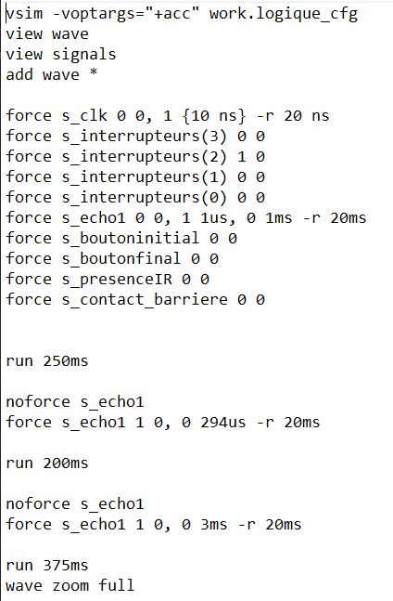
Figure 1: Exemple de fichier do utilisé (Cas1-ObstacleSeul.do)

Simulation Quartus
Dans la simulation sur Quartus, plusieurs cas ont été vérifiés. Pour ces simulations, les ports servo_pwm à contact_barriere ne sont pas utilisés. Premièrement, l’activation du système avec le code PIN « 0100 » allume effectivement les DELs des interrupteurs et permet le fonctionnement du système tandis que le code PIN « 0010 » désactive le système (c.-à-d. les sorties) et les DELs des interrupteurs. Deuxièmement, les deux capteurs de train avant le passage à niveau fonctionnent effectivement indépendamment (boutoninitial et presenceIR) en activant les DELs (feux de signalisation) et les afficheurs. L’activation des DELs (feux de signalisation) se fait au prochain front montant d’horloge, ce qui peut prendre ±20ns. L’activation des afficheurs nécessite un cycle d’horloge supplémentaire, tel qu’indiqué dans le code. Ces délais de quelques dizaines de nanosecondes sont toutefois très raisonnables pour la situation réelle et ne pourraient pas entraîner de bugs logiciels. Troisièmement, les capteurs de détection du train avant le passage à niveau ont priorité sur le capteur de détection après le passage à niveau, ce qui assure une sécurité supplémentaire.
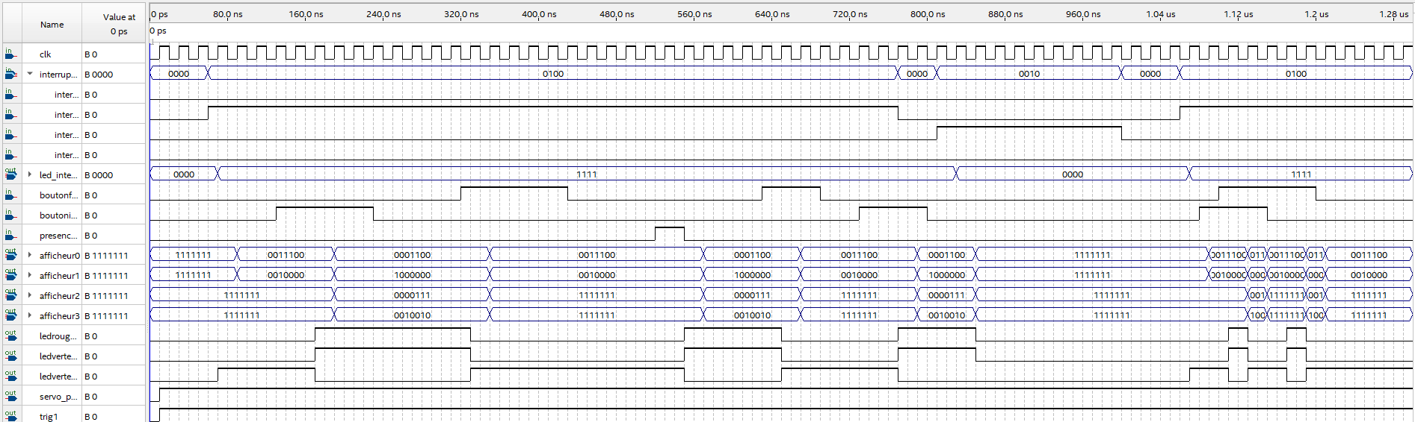
Figure 2: Simulation des évènements de courte durée sur Quartus

Simulations Questa
Le premier cas de test représente une situation de base, soit l’absence totale de train, mais le passage d’une voiture, donc d’un obstacle, sur le passage à niveau. Le système est activé, donc les pins sont à 0100 dès le début de la simulation. Pour simuler la présence d’un obstacle, le signal echo1 est forcé selon les critères établis dans le code afin de ne pas avoir d’obstacle de 0 à 250ms, puis d’avoir un obstacle de 250ms à 450ms et aucun obstacle par la suite. Les autres signaux sont mis à un état auquel ils ne pourraient pas influencer le résultat, afin de pouvoir interpréter correctement le chronogramme.
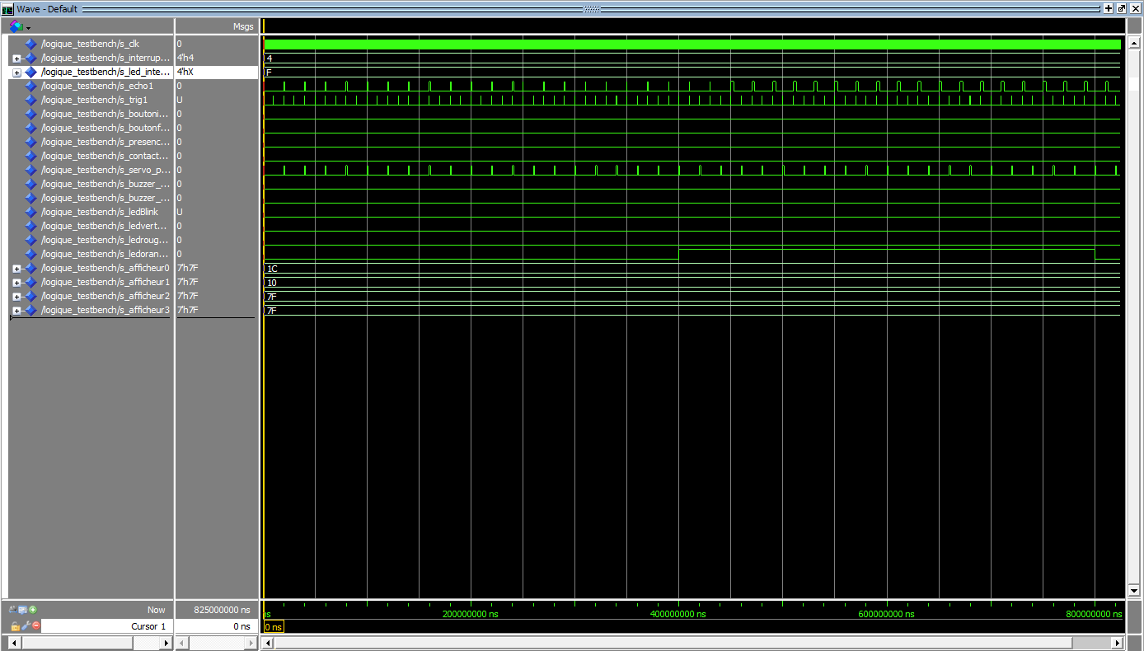
Figure 3: Chronogramme du résultat du cas de simulation 1 sur Questa
Le résultat de cette simulation correspond à ce qui était désiré et répond aux besoins fonctionnels établis. En effet, l’obstacle est détecté correctement, et le signal pour la présence d’obstacle est activé à la fin de la deuxième tranche de détection de 200ms, tel que l’indique la valeur de s_ledorange_obstacle. Ensuite, la valeur de s_ledorange_obstacle est correctement gardée de 600ms à 800ms, en raison de la présence de l’obstacle dans les premières 50ms de cette tranche. Finalement, le signal de l’obstacle est désactivé à 800ms, à la fin d’une tranche de 200ms sans détection d’obstacle.
Le second cas de simulation consiste à déclencher la présence d’un obstacle alors qu’un train est présent. Pour la simulation, le bouton (pédale) pour la détection du train avant le passage à niveau ainsi que le capteur de mouvement pour le train sont activés à 500ms et 550ms respectivement, pour une durée de 100ms. La présence de l’obstacle est simulée en forçant le signal echo1 selon les critères établis dans le code afin de ne pas avoir d’obstacle de 0 à 1000ms, puis d’avoir un obstacle de 1000ms à 5000ms et aucun obstacle par la suite. Le signal du bouton final du train est activé à 7000ms pour simuler le départ du train. Les autres signaux sont mis à un état auquel ils ne pourraient pas influencer le résultat, afin de pouvoir interpréter correctement le chronogramme.
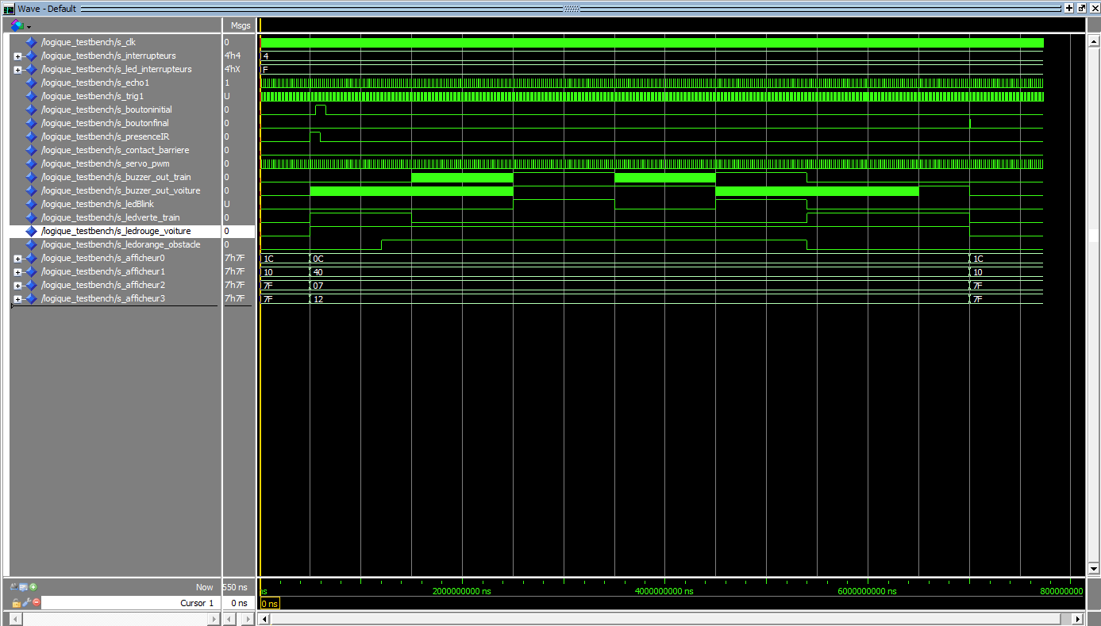
Figure 4: Chronogramme du résultat du cas de simulation 2 sur Questa
Le résultat de cette simulation correspond au comportement désiré du système. En effet, les signaux pour indiquer aux voitures de s’arrêter s’activent lors de la détection du train, la DEL verte du train se désactive 1000ms après la détection du train, ce qui correspond au délai minimal désiré entre les deux évènements. Les indicateurs pour la voiture et le train, dont certains sont cycliques, se comportent tel que désiré, avec les bonnes durées et périodes de cycle. Ensuite, les indicateurs d’arrêt pour le train se désactivent dès le début de la première tranche où aucun obstacle n’est détecté, et la lumière verte pour le train se réactive. Les signaux d’arrêt pour les voitures se désactivent au bon moment, soit au moment où le bouton final pour le train est activé.
Le troisième cas de test consistait à activer un obstacle après le temps limite de détection, après lequel le train ne pourrait plus s’arrêter avant le passage à niveau. Pour cela, le signal représentant le bouton initial du train est activé à 1ms du début de la simulation, pour une durée de 649ms. Ensuite, un obstacle est activé à 3100ms, soit 99ms après la fin du délai de détection maximal. Les autres signaux sont mis à un état auquel ils ne pourraient pas influencer le résultat afin de pouvoir interpréter correctement le chronogramme.

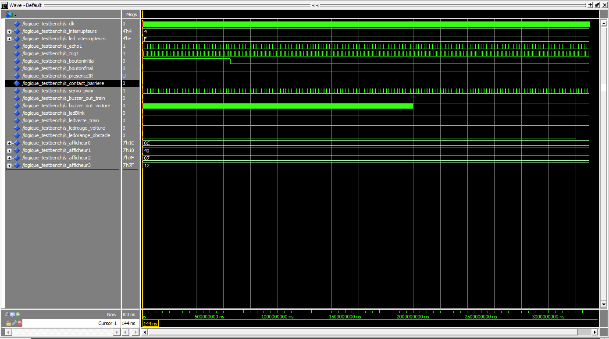
Figure 5: Chronogramme du résultat du cas de simulation 3 sur Questa
Les résultats obtenus confirment le fonctionnement désiré du système face à cette situation. En effet, l’obstacle est bien détecté, tel que le montre le signal s_ledorange_obstacle, et le signal de la s_ledverte_train reste activé malgré la détection de l’obstacle. Les signaux de voitures se comportent correctement, c’est-à-dire le buzzer effectue son cycle, la DEL rouge reste activée et les afficheurs affichent « StOP » tout au long de la simulation.
Le quatrième cas de simulation Questa consiste simuler un problème avec la barrière alors qu’un train est détecté. Pour cela, le contact de la barrière est non-établi et boutoninitial est activé à 100ms pour une durée de 10ms. Les autres signaux sont mis à un état auquel ils ne pourraient pas influencer le résultat, afin de pouvoir interpréter correctement le chronogramme.
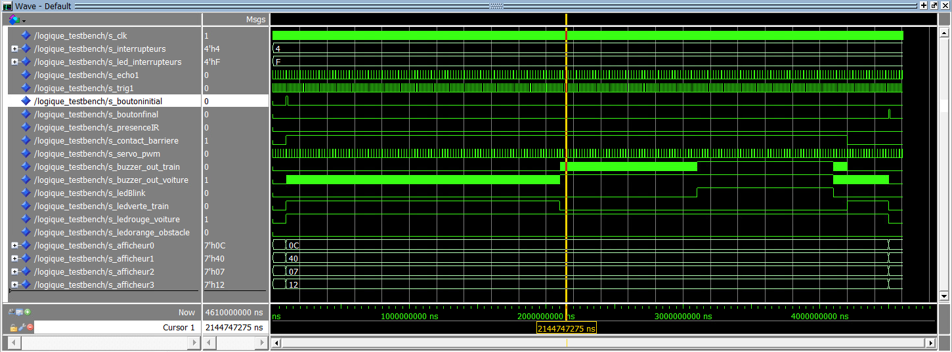
Figure 6: Chronogramme du résultat du cas de simulation 4 sur Questa
Le chronogramme obtenu confirme le fonctionnement du système pour ce cas. En effet, la DEL vert du train se ferme après le délai prévu de 1s+1s = 2s (le premier délai étant celui pour les obstacles, et le second étant le délai supplémentaire pour vérifier l’abaissement de la barrière). Ensuite, la DEL rouge clignotante pour le train s’est activée tel que prévu, et les signaux d’arrêt pour le train se sont éteints lorsque le contact de la barrière a été établi. Finalement, les signaux d’arrêt pour la voiture se sont éteints et la DEL verte pour voiture s’est allumée lorsque boutonfinal a été activé.

Simulations temporelles
En raison de la compatibilité de la Cyclone V avec les types de Netlist, les simulations temporelles n’ont pas pu être exécutées. Pour s`assurer du fonctionnement temporel adéquat du système, les tests sur la carte programmée ont été utilisés pour valider la table d`état et les diagrammes ASMD. Si ces derniers sont respectés, il sera possible de conclure que les transitions de valeur de signaux se font dans le bon intervalle de temps.

Tests, débogage et résolution

Méthodologie et tests effectués
Initialement, plusieurs problèmes ont été rencontrés avec les simulations fonctionnelles sur Quartus Prime. En effet, il est impossible de forcer des valeurs à des signaux, uniquement les ports sont disponibles, ce qui empêche le test individuel des différents blocs de code. De plus, le logiciel ne permet pas de simuler sur plus de 100μs, alors il est impossible de tester tous les cas sur Quartus. La solution a été d’utiliser le logiciel Questa qui permet de simuler pendant plusieurs secondes. C’est avec ce logiciel que les délais implémentés dans le code ont pu être vérifiés.
Les tests sur la carte programmée consistaient simplement à valider le comportement de la carte dans différents cas possibles pour le passage à niveau. Voici quelques tests importants qui ont été faits :
- Activation et désactivation de la carte, avec et sans états de signaux précédents ;
- Détection d’un obstacle selon le signal echo1 (du capteur ultrason) ;
- Détection d’un train avec le capteur infrarouge et avec le bouton initial ;
- Détection de la fin du passage de train avec bouton final ;
- Fonctionnement des deux buzzers selon les conditions données ;
- Abaissement de la barrière lors de la détection de train, activation des signaux d’arrêt pour le train dans le cas d’un mal fonctionnement de la barrière (couper le contact) et réactivation du comportement régulier après établissement du contact ;
- Activation des signaux d’arrêt pour voiture et train dans le cas de la présence d’un obstacle avant la fin du délai prévu ;
- Invariance des signaux pour le train dans le cas de l’activation de la présence d’obstacle après le délai de 3s ;
- Effet sur les signaux du train dans le cas d’un contact barrière qui a fluctuant avant la détection d’un obstacle avant et après le délai de 3s.
Les tests furent établis afin de combler les différents cas de la table d’état, ainsi que les situations critiques qui pourraient engendrer des comportements indésirables. Pour valider le résultat des tests, les résultats attendus étaient utilisés pour comparer. Ensuite, un chronomètre fut utilisé pour déterminer si les délais observés correspondent aux délais désirés, et les différentes situations de la table d’état ont été validés, lorsque pertinent.
Des tests de conditions marginales ont également été effectué. Par exemple, créer des situations ambiguës tel que l’activation de différents capteurs et boutons lors d’un état différent de ceux prévus et l’activation de signaux de façon parallèle ont été effectué pour valider la robustesse du système.

Débogage et résolution
Pour s’assurer d’un débogage efficace, quelques techniques ont été utilisées. Par exemple, la réalisation d’une simulation du cas problématique a permis de vérifier quel port ne changeait pas correctement. À partir de la simulation, il fallait revenir au code et vérifier à l’aide de revues quel serait la cause du problème. Aussi, lorsqu’un problème survenait pendant un test, il s’agissait d’éliminer les potentielles causes à l’aide de tests similaires. Cela permettait de faciliter la recherche du bout de code problématique.
Des problèmes logiques ont été rencontrés par rapport au capteur ultrason. En effet, initialement la distance était mesurée et la présence d’un objet déterminé à chaque 10us. Cela causait cependant des problèmes, puisque de faux négatifs étaient souvent observés (la présence de l’objet alternait répétitivement). La solution de ce problème impliquait deux parties. La première consistait à augmenter le délai entre les mesures à 10ms, pour atténuer l’effet du bruit et pour éviter la réception de signaux envoyés pour la mesure précédente, qui pourraient avoir été deux causes de détection non désirée. La deuxième partie consistait à établir un intervalle de mesure, c’est-à dire que la présence d’obstacle n’est mise à jour qu’après 200ms. Si une seule de ces mesures implique la présence d’un objet, le système considère qu’un obstacle est présent pour cet intervalle. Cela permet d’éliminer l’impact des quelques faux négatifs qui surviennent rarement.
Tel que mentionné précédemment, le choix des 200ms et 10ms a été pris expérimentalement. En effet, parmi les valeurs explorées, c’est avec ces options que le système a la meilleure fiabilité lors des tests sur la carte.
Un autre problème quant à la logique du capteur ultrason fut le calcul de la distance. En effet, initialement, ce calcul était erroné. En simulation, cela a pu être détecté. En effet, le signal pour la détection d’obstacle ne s’activait pas selon ce qui était prévu en simulation. En envoyant un echo1 d’une durée correspondant à une distance de 5cm, aucun obstacle n’était détecté. La solution fut de simplement déterminer à nouveau le calcul, en s’assurant d’éviter tout débordement de valeur (overflow).
Quelques problèmes matériels ont été rencontrés lors des tests et du montage de la maquette. En effet, nous avons rencontré des difficultés quant à la stabilité de certaines connexions physiques. Pour s’assurer des connexions stables, nous avons minimisé le nombre de fils utilisés et nous avons fixé les connexions avec le ruban électrique. De plus, nous avons rencontré quelques problèmes avec les mouvements de la barrière et avec son contact électrique avec le sol. Pour s’assurer que la paille reste dans le bon angle, nous l’avons fixé avec beaucoup de ruban de même que le servo moteur lui-même. Pour s’assurer du bon contact électrique de la barrière lorsqu’elle est abaissée, nous avons utilisé du matériel conducteur, du papier d’aluminium et une pièce de 0,25$ plaquée de nickel.

Conclusion
Pour ce projet, il fallait faire la conception d’un système permettant de contrôler automatiquement des barrières de sécurité et des feux de signalisation à un passage à niveau pour trains, véhicules et piétons. La priorité était d’assurer la sécurité de tous en faisant la gestion de l’abaissement de la barrière, en avertissant le conducteur du train s’il peut passer avec un feu de signalisation et un signal sonore ainsi qu’en avertissant les véhicules et piétons de la présence du train avec un signal sonore, un feu de signalisation et un message.
Le projet nous a permis de développer nos connaissances et compétences liées aux langage VHDL ainsi qu’à l’environnement de développement Quartus Prime. De plus, le projet a permis d’approfondir nos connaissances sur la réalisation pratique d’un projet de conception.
Dans l’ensemble, le résultat final répond aux exigences et aux contraintes établies. Il permet la gestion automatique des capteurs, de la barrière, des signaux sonores et des feux de circulation tel que désiré, ce qui permettrait d’assurer la sécurité sur le passage à niveau.
Cependant, plusieurs modifications matérielles permettraient d’améliorer la qualité et l’exactitude de la maquette. Par exemple, l’ajout d’un second rail et de capteurs supplémentaires permettrait au système d’être utilisable peu importe la direction du train. Aussi, l’ajout d’afficheurs 7 segments externes à la carte de développement permettrait de représenter la disposition des éléments de la maquette plus près de la réalité. L’ajout d’une seconde voie en sens inverse pour les voitures et d’une seconde barrière permettrait également cela.
Quelques modifications logicielles permettraient d’améliorer la qualité et la sécurité du système développé, par exemple en enlevant ou réduisant tout délai susceptible de causer des problèmes de sécurité.
De plus, un module supplémentaire qui envoie un message à la personne de garde en cas de problème ou d’urgence permettrait d’ajouter une facette importante liée à la sécurité et au fonctionnement réel d’un système automatisé.

Annexes

Annexe I : Schéma bloc
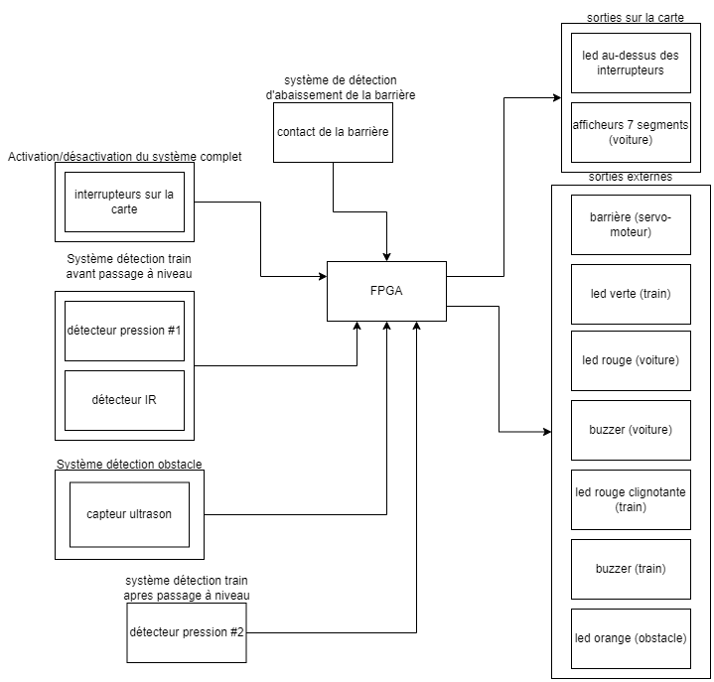
Figure 7: Schéma bloc du projet

Annexe II : Organigrammes
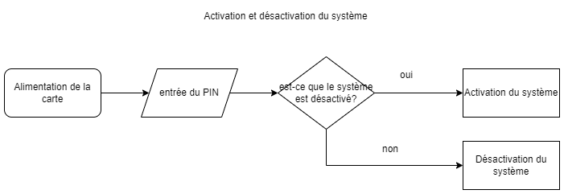
Figure 8: Organigramme pour l'activation et la désactivation du système
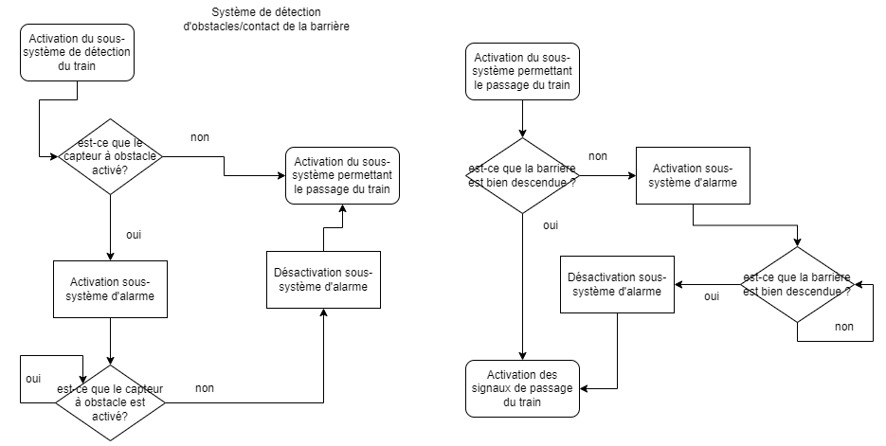
Figure 9: Organigramme pour la détection d'obstacle et la détection de la barrière
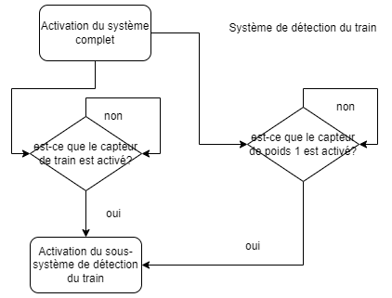
Figure 10: Organigramme pour la détection du train
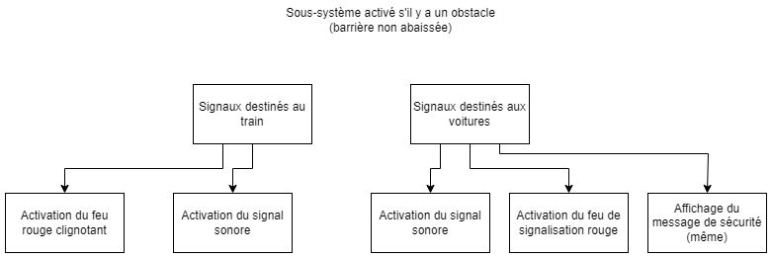
Figure 11: Organigramme pour l'activation des sorties en cas d'un obstacle
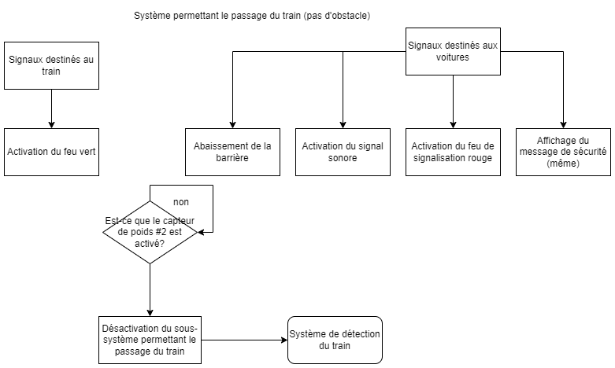
Figure 12: Organigramme pour l'activation des sorties en cas d'aucun obstacle
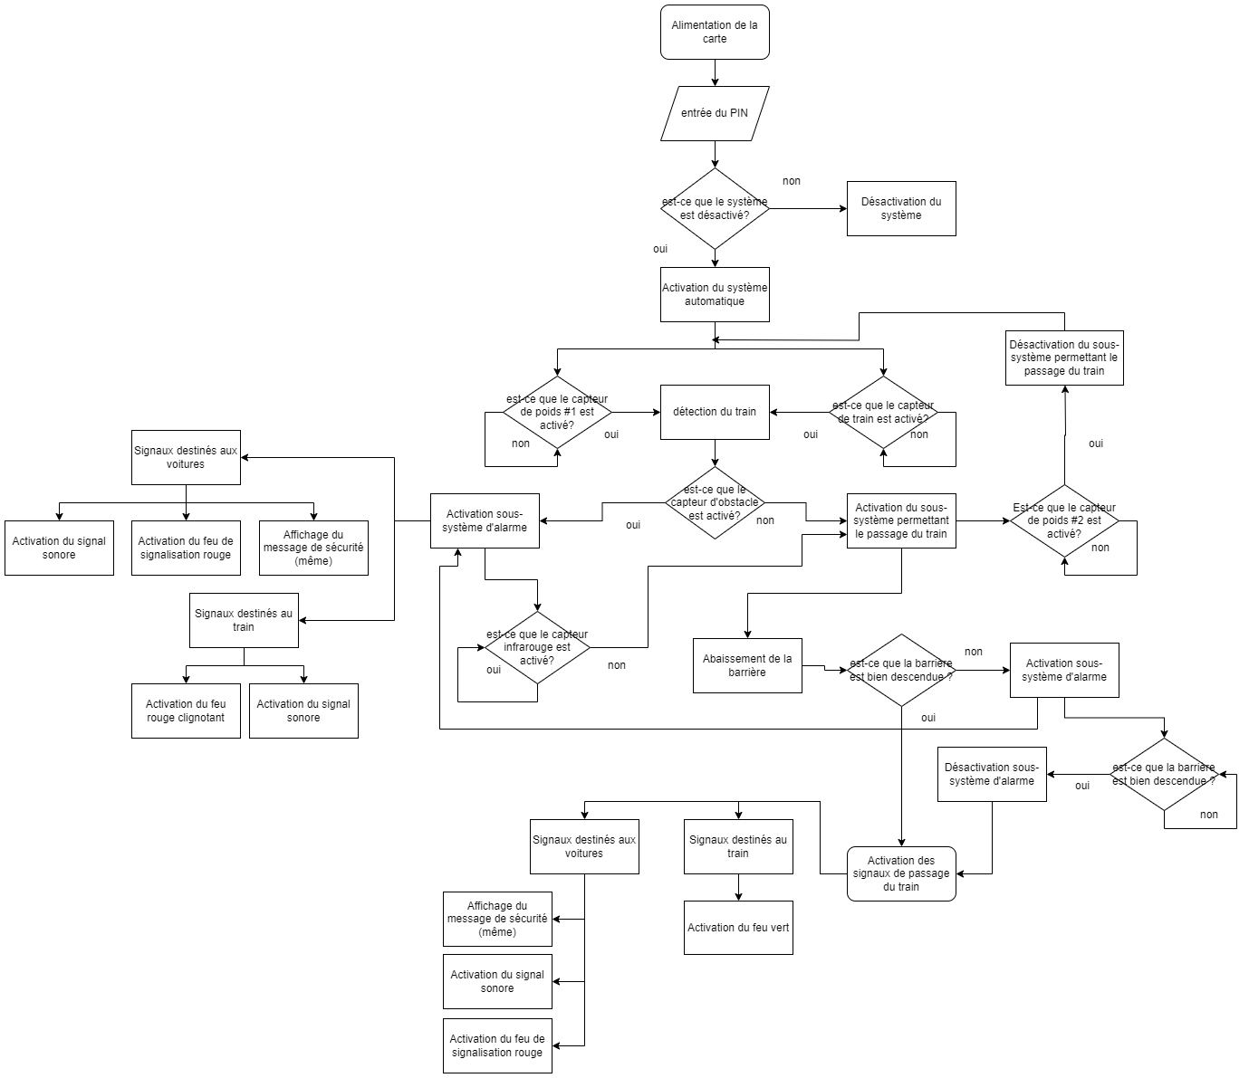
Figure 13: Organigramme du système complet

Annexe III : Table d’état
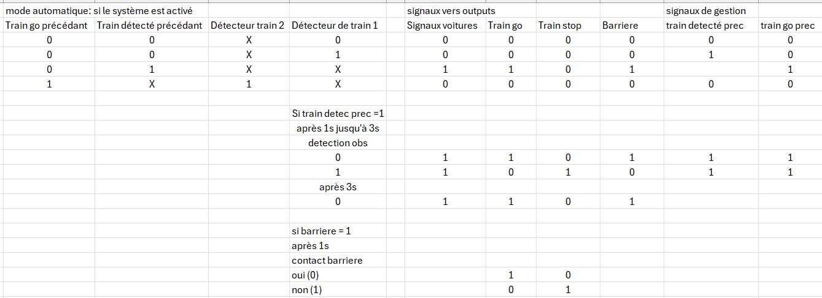
Figure 14: Table d'état du système

Annexe IV : Diagrammes ASMD
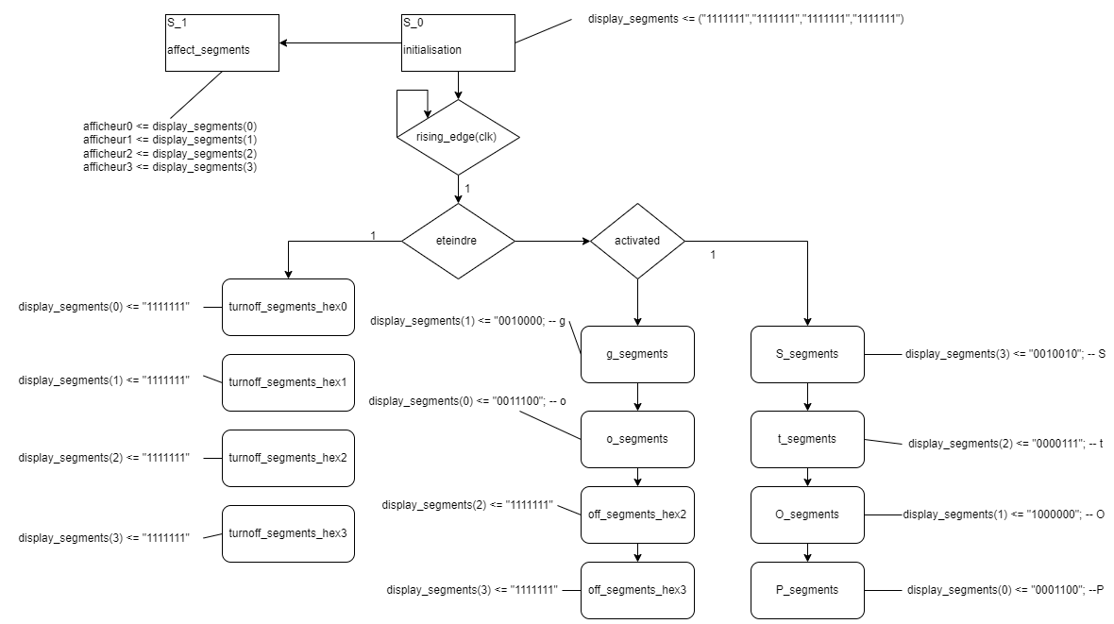
Figure 15: Diagramme ASMD pour afficheur_mots.vhd
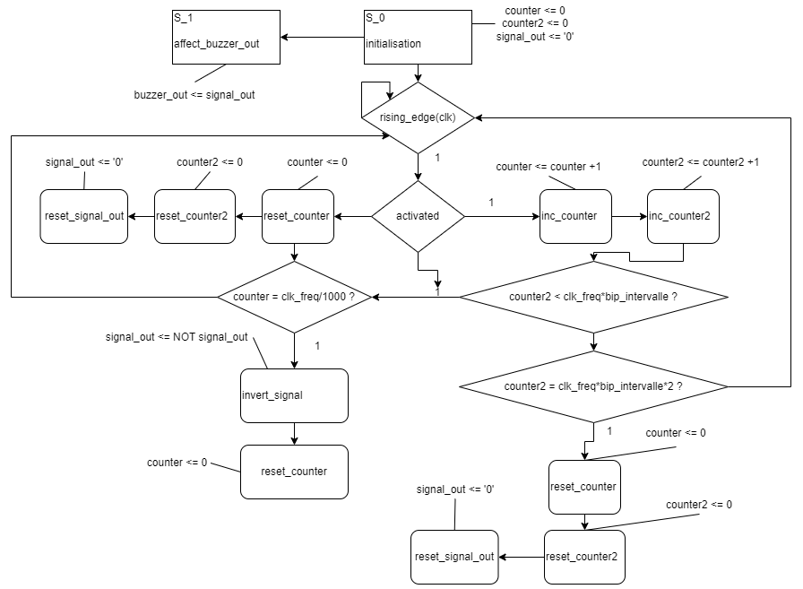
Figure 16: Diagramme ASMD pour Buzzer_Controle.vhd
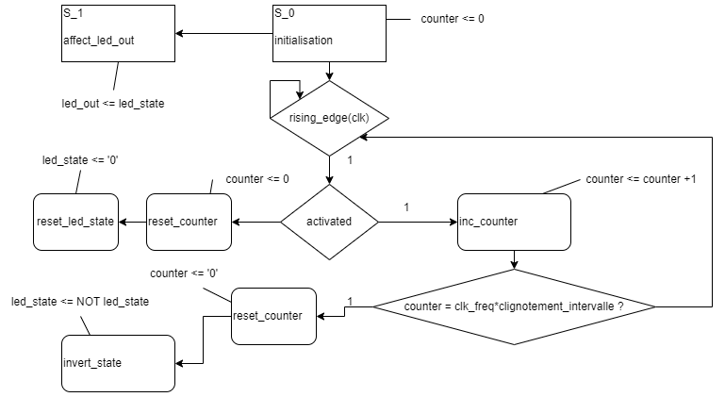
Figure 17: Diagramme ASMD pour LED_clignotante.vhd
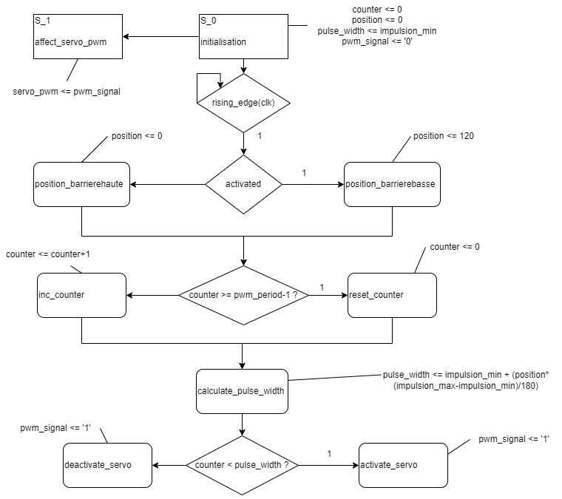
Figure 18: Diagramme ASMD pour Signal_servo.vhd
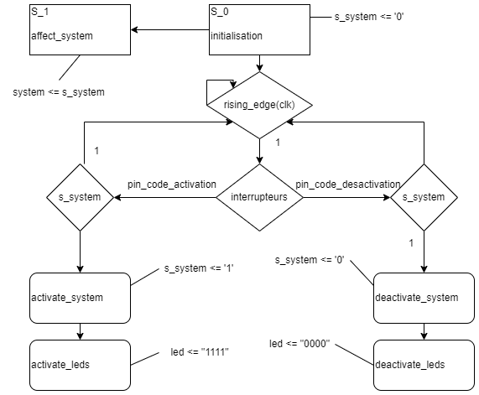
Figure 19: Diagramme ASMD pour Pin_controle.vhd
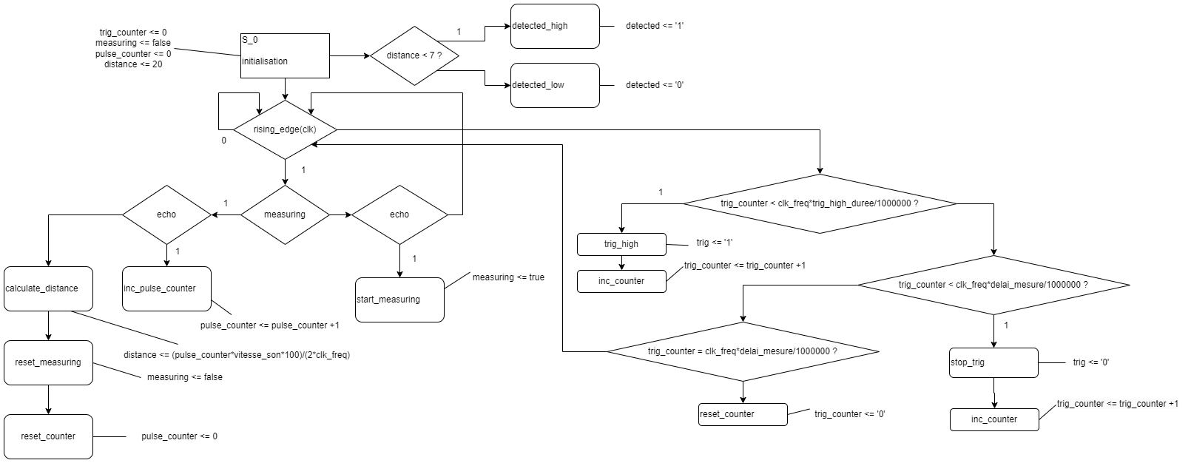
Figure 20: Diagramme ASMD pour Ultrason.vhd
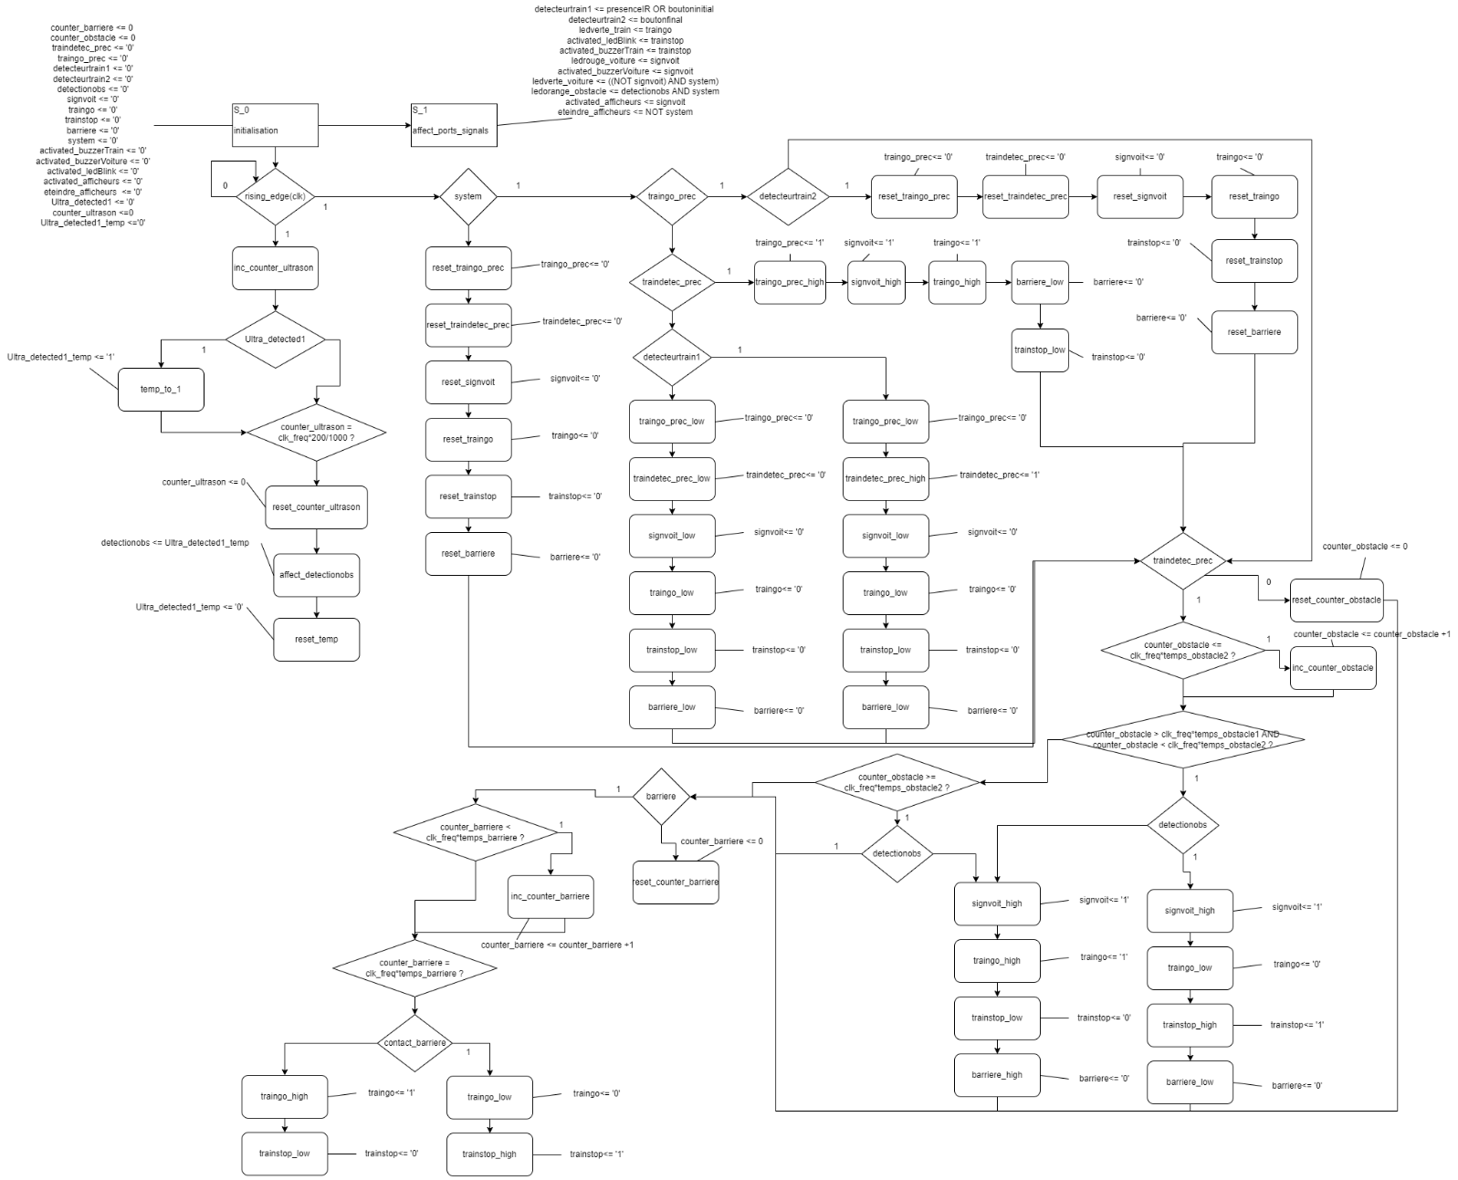
Figure 21: Diagramme ASMD pour logique_principale.vhd

Annexe V : Code VHDL du projet
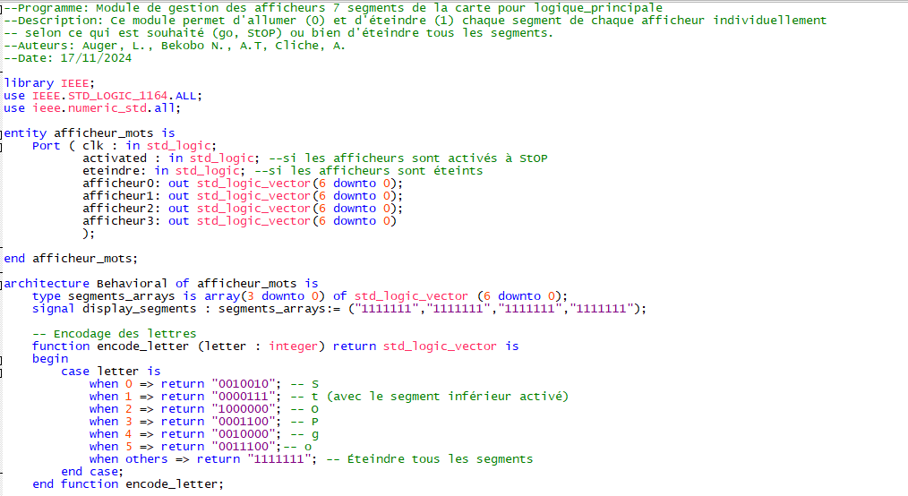
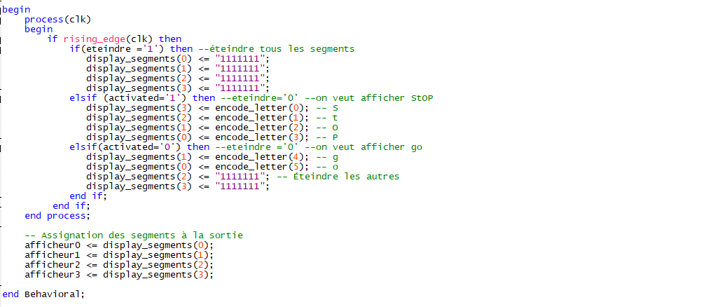
Figure 22: Code afficheur_mots.vhd

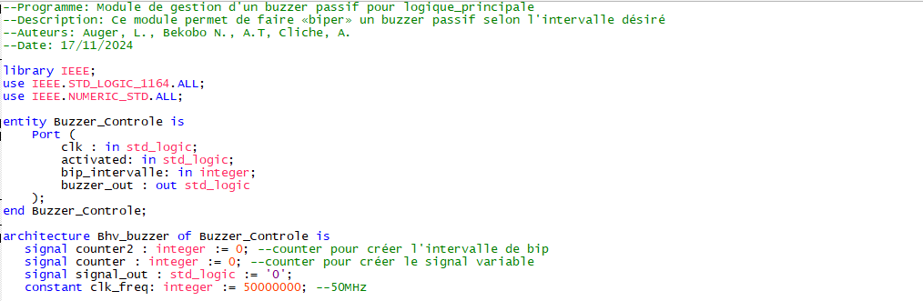
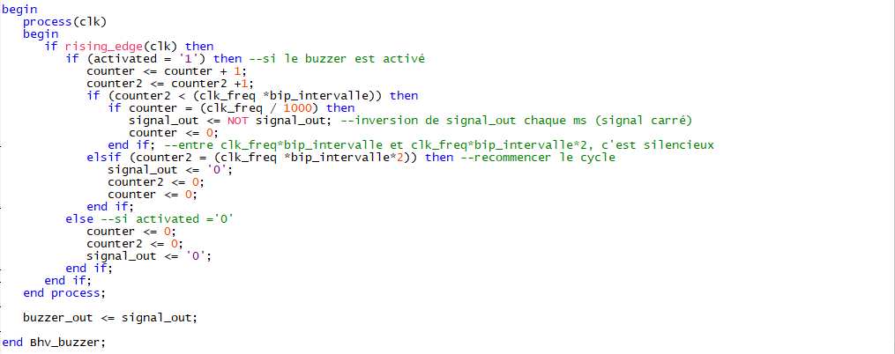
Figure 23: Buzzer_Controle.vhd

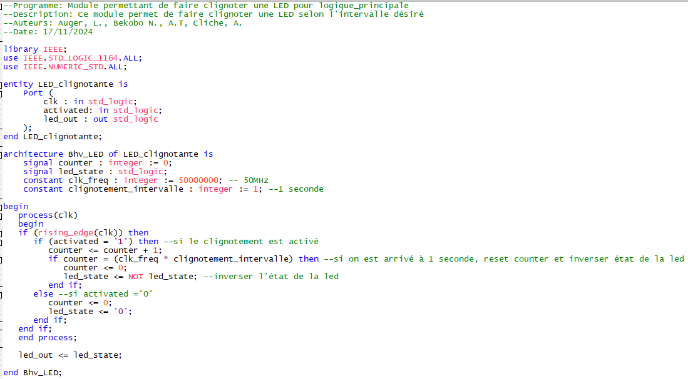
Figure 24: LED_clignotante.vhd
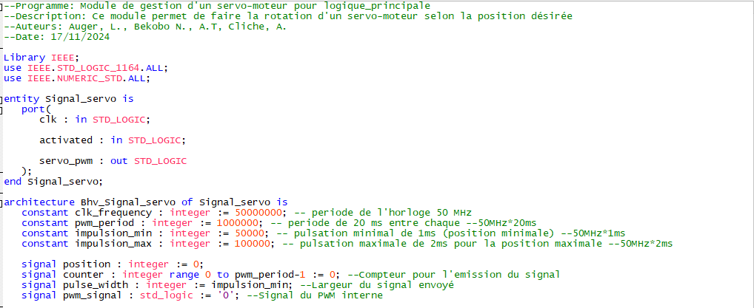
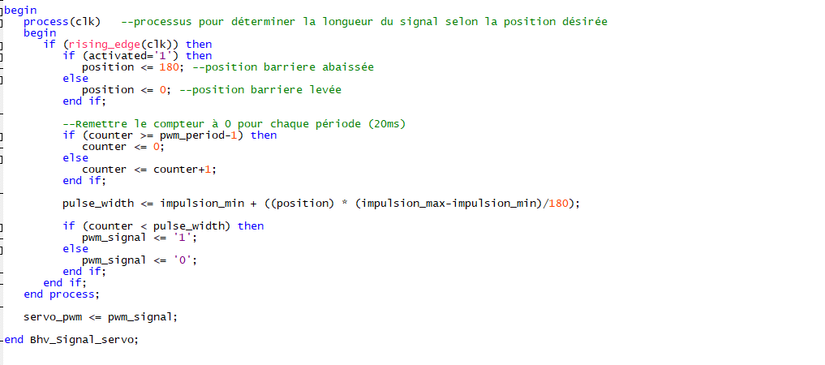
Figure 25: Code Signal_servo.vhd

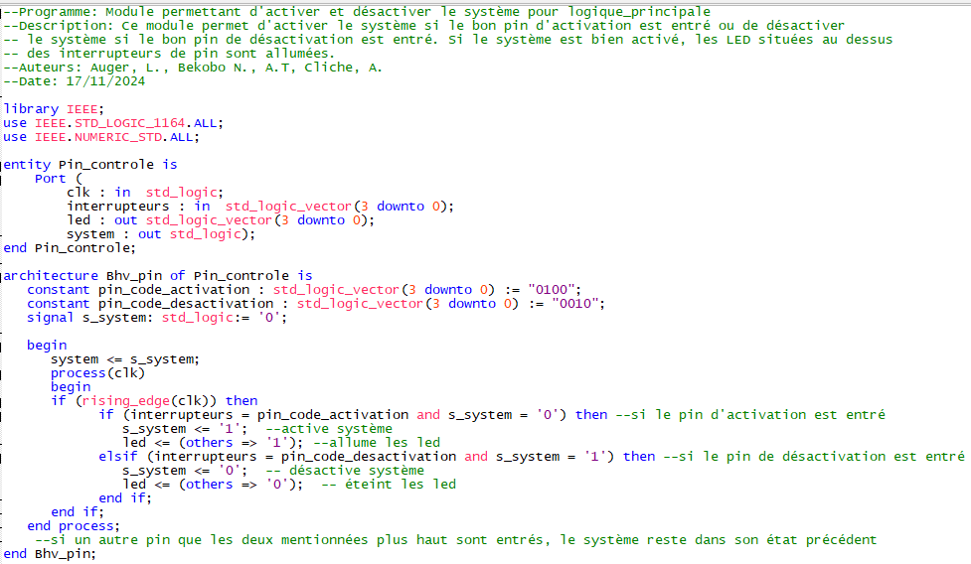
Figure 26: Pin_Controle.vhd
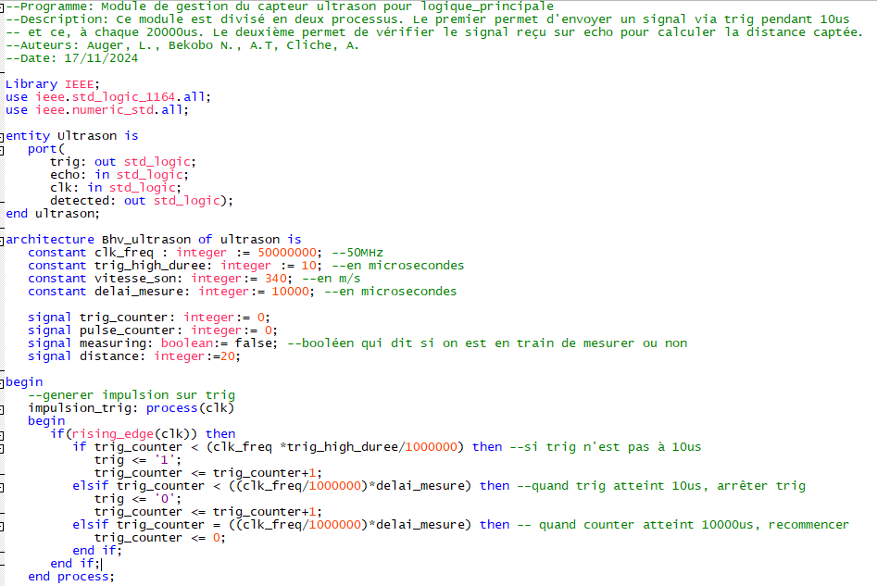
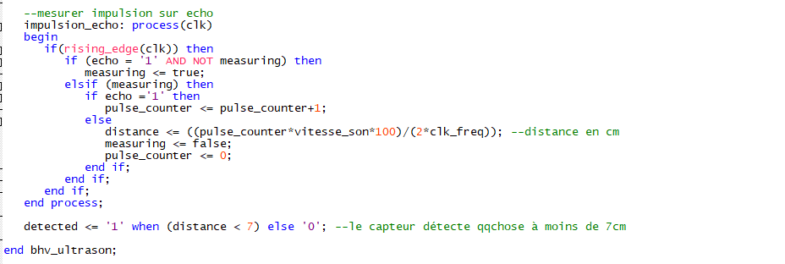
Figure 27: Ultrason.vhd

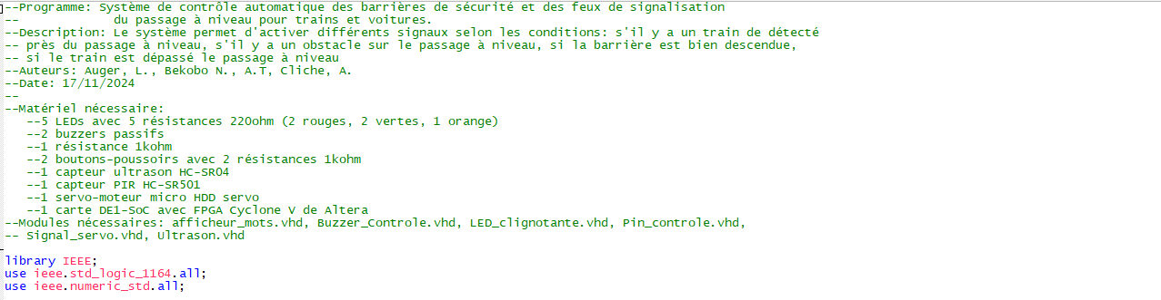
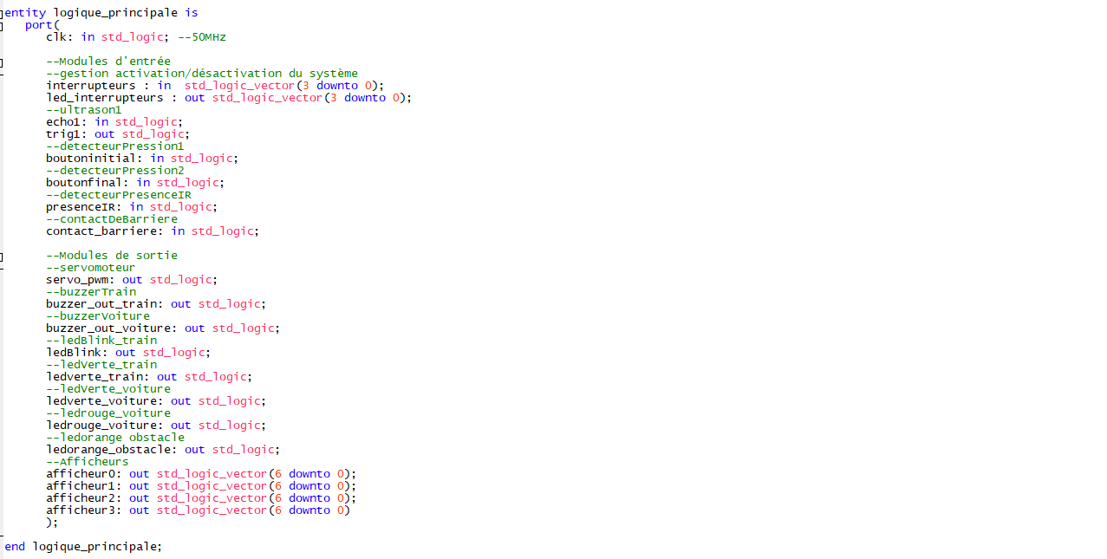
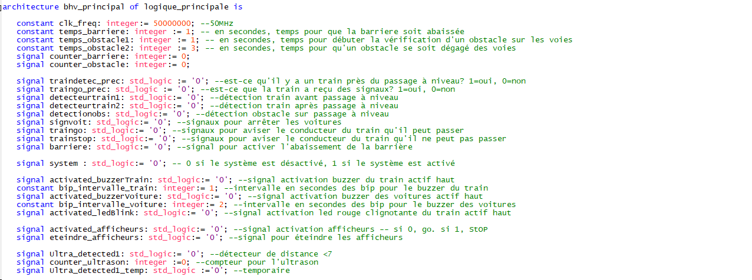
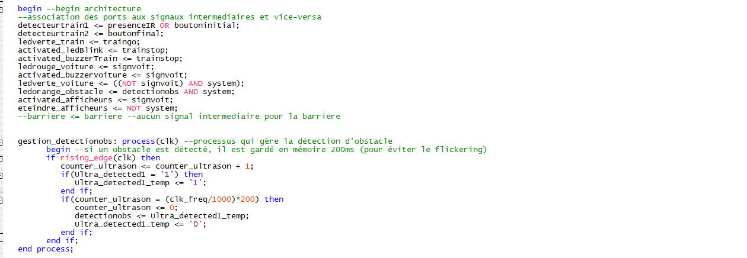
Figure 28: logique_principale.vhd (1/3)
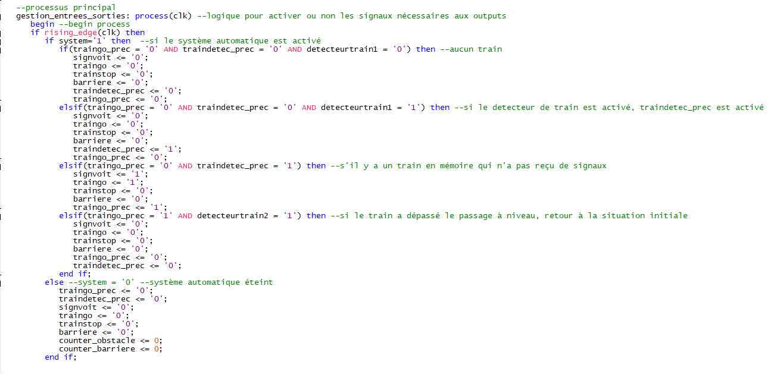
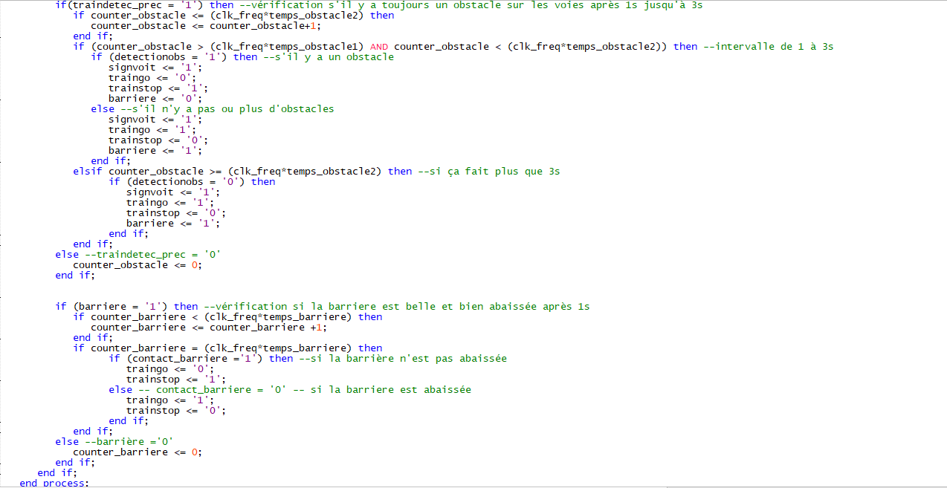
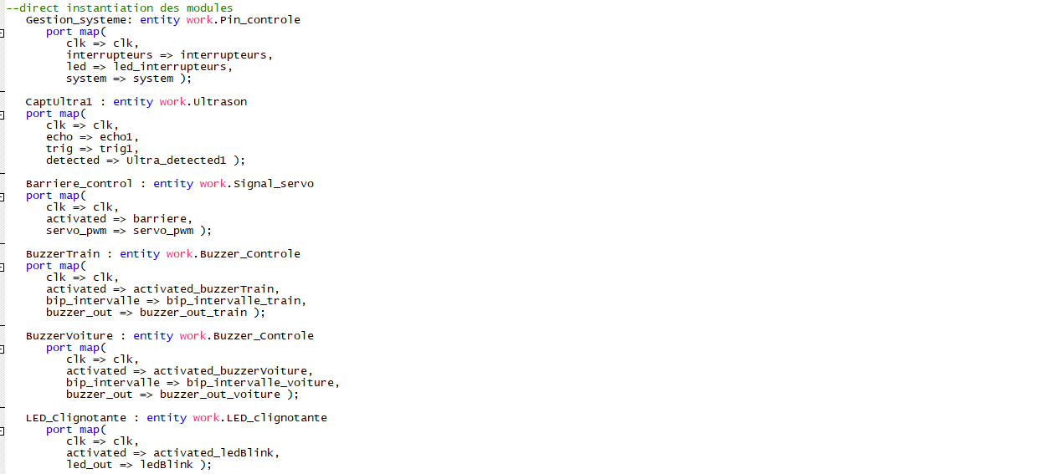
Figure 29: logique_principale.vhd (2/3)
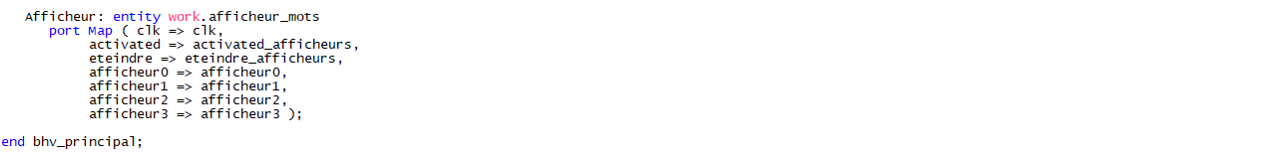
Figure 30: logique_principale.vhd (3/3)
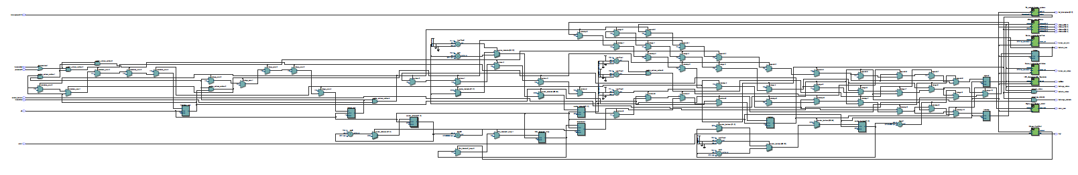
Figure 31: Aperçu de la description schématique via RTL viewer dans Quartus Prime

Annexe VI : Photos de la maquette
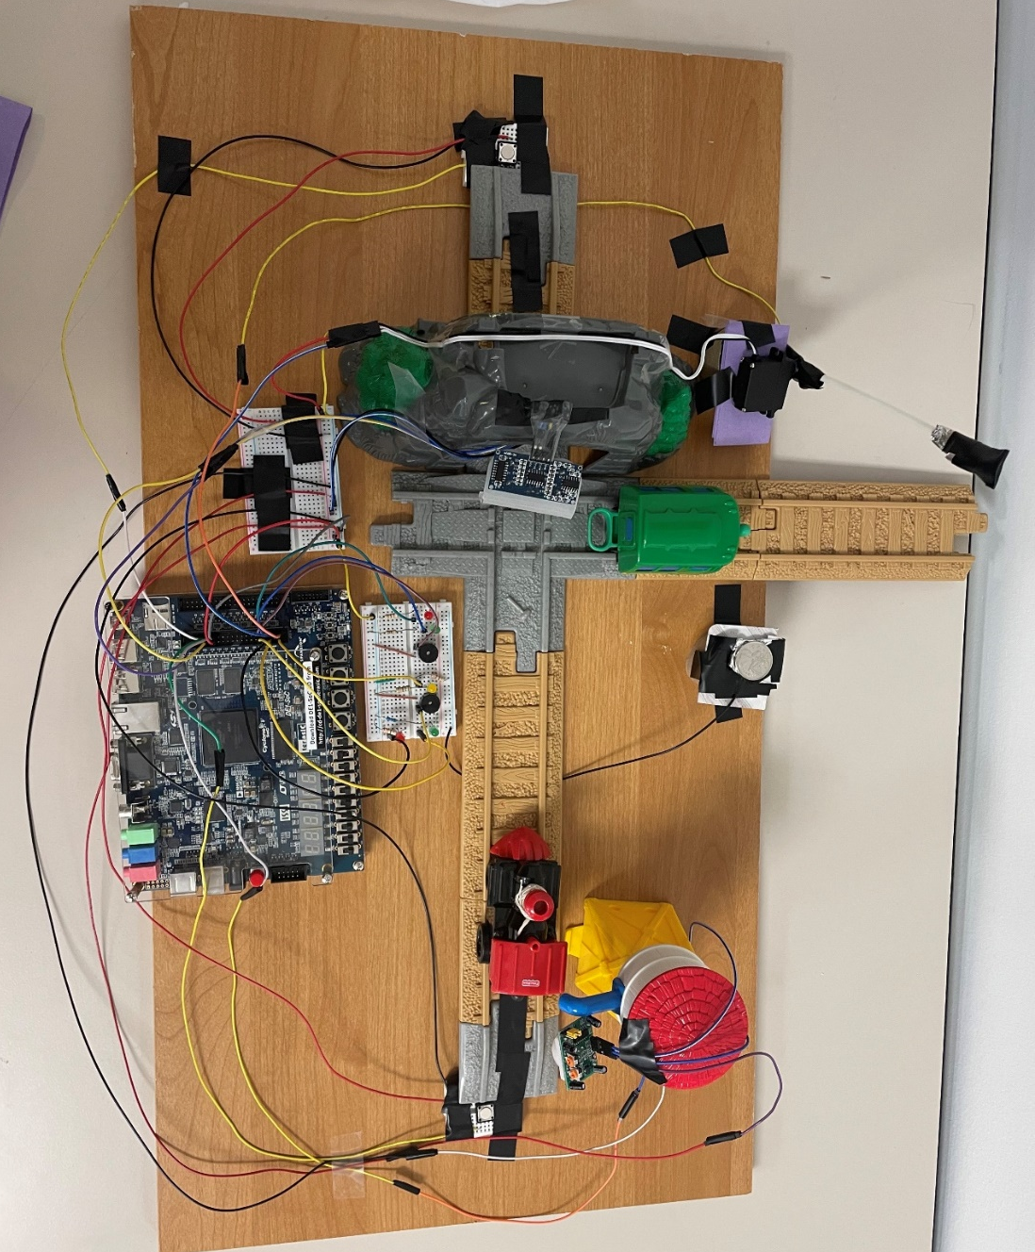
Figure 32: Photo de dessus de la maquette
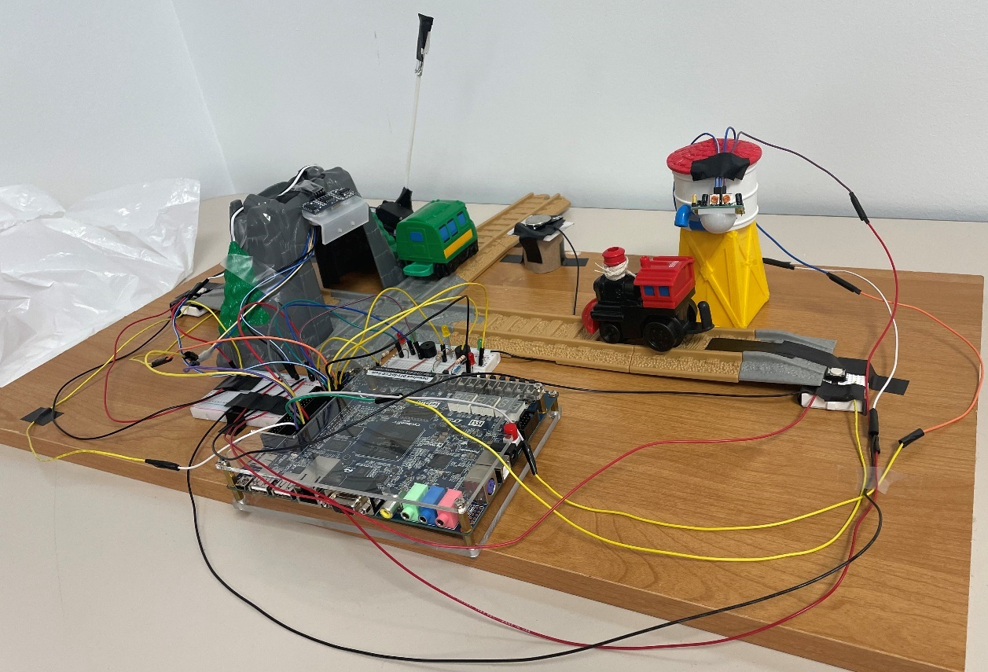
Figure 33: Photo de côté de la maquette (1/2)
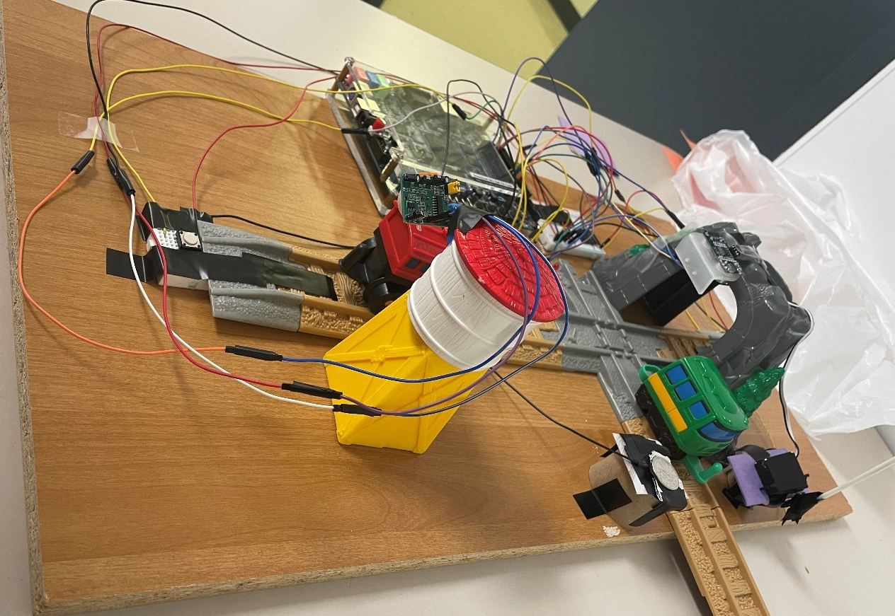
Figure 34: Photo de côté de la maquette (2/2)

Annexe VII : Connexions électriques
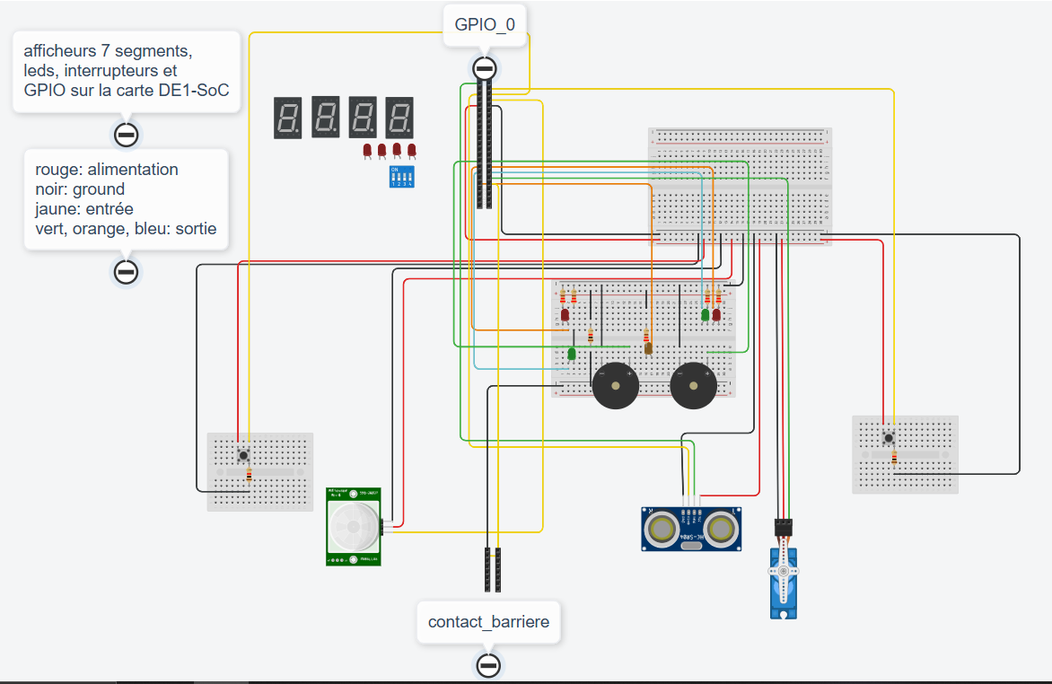
Figure 35: Diagramme des connexions électriques
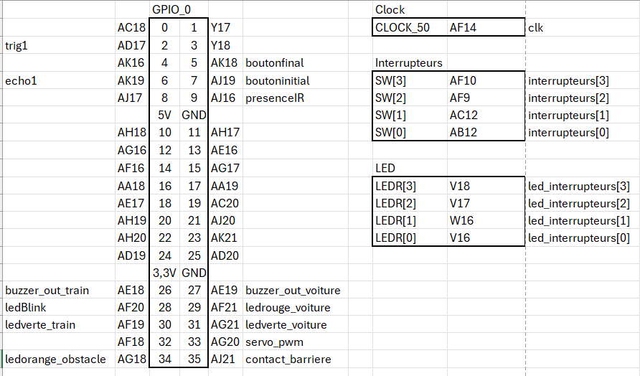
Figure 36: Assignation des pins (1/2)
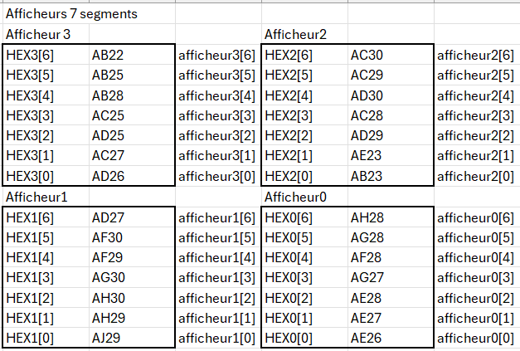
Figure 37: Assignation des pins (2/2)

Bibliographie
[1] C. Lemming, "Le passage-à-niveau : la Guerre de Cent ans des automobilistes.," L'histoire des chemins de fer avec un docteur en histoire, 2019. Consulté le 27 Novembre 2024. [En ligne]. Disponible: https://trainconsultant.com/2019/11/07/le-passage-a-niveau-la-guerre-de-cent-ans-des-automobilistes/
[2] A. Le Scornet, "Les passages à niveau," ornikar, Consulté le 27 Novembre 2024. [En ligne]. Disponible: https://www.ornikar.com/code/cours/route/amenagement/passage-niveau?srsltid=AfmBOorWvwLIIDB0FcnTf4YPctyekgl9LzSh6STAAcXYMEFzpu0NM57E
[3] J. J. Jensen, "RC servo controller using PWM from an FPGA pin," VHDL whiz, 11 Août 2024. Consulté le 27 Novembre 2024. [En ligne]. Disponible: https://vhdlwhiz.com/rc-servo-controller-using-pwm/
[4] Elec Freaks. "Ultrasonic Ranging Module HC - SR04". https://cdn.sparkfun.com/datasheets/Sensors/Proximity/HCSR04.pdf (Consulté le 27 Novembre 2024).
[5] Altera, DE1-SoC User Manual. 2014. [En ligne]. Disponible: http://www.ee.ic.ac.uk/pcheung/teaching/ee2_digital/de1-soc_user_manual.pdf
[6] Component 101. "HC-SR501 PIR Sensor". https://components101.com/sensors/hc-sr501-pir-sensor (Consulté le 27 Novembre 2024).

